МИНИСТЕРСТВО ОБРАЗОВАНИЯ РЕСПУБЛИКИ БЕЛАРУСЬ

Учреждения образования «БЕЛОРУССКИЙ ГОСУДАРСТВЕННЫЙ

ТЕХНОЛОГИЧЕСКИЙ УНИВЕРСИТЕТ»

Факультет Информационных технологий

Кафедра Информационных систем и технологий

Специальность 1-98 01 03 «Программное обеспечение информационной безопасности мобильных систем»

**ПОЯСНИТЕЛЬНАЯ ЗАПИСКА КУРСОВОГО ПРОЕКТА:**

По дисциплине «Программирование Мобильных Систем»

Тема **«**Мобильное приложение автовокзала»

**Исполнитель**

студент 3 курса группы 7 Данилецкий М.В.

подпись, дата

**Руководитель**

ассистент Уласевич Н.И.

должность, ученая степень, ученое звание подпись, дата

Допущен(а) к защите _

__________________________________ _______________

дата, подпись

Курсовой проект защищен с оценкой

Руководитель _________________ ______________ Уласевич Н.И.

подпись дата инициалы и фамилия

**Содержание**

Введение 5

1 Постановка задачи 6

2 Обзор аналогичных решений 7

2.1 Анализ приложения «Атлас» 7

2.2 Анализ приложения «InfoBus» 10

2.3 Вывод по разделу 13

3 Проектирования приложения 14

3.1 Проектирование базы данных 14

3.2 Проектирование ролей 17

3.3 Проектирование навигации 17

3.4 Описание структуры проекта 18

3.5 Вывод по разделу 19

4 Реализация приложения 20

4.1 База данных и взаимодействие с ней 20

4.2 Авторизация, регистрация, личный кабинет пользователя 21

4.3 Панель администратора 22

4.4 Процесс поиска и бронирования билета 23

4.5 Страница заказов пользователя 25

4.6 Работа с GeoNames API 26

4.7 Вывод по разделу 26

5 Тестирование приложения 27

5.1 Гость 27

5.2 Авторизация и просмотр заказов 28

5.3 Использование панели водителя 30

5.4 Использование панели администратора 31

5.5 Вывод по разделу 33

6 Краткое описание приложения для демонстрации 34

7 Руководство пользователя 35

7.1 Руководство для гостя 36

7.2 Руководство для авторизованного пользователя 38

7.3 Руководство для водителя 39

7.4 Руководство для администратора 40

7.5 Вывод по разделу 44

Заключение 45

Список используемых источников 46

Приложение А. Диаграмма вариантов использования 47

Приложение Б. Работа с базой данных 48

Приложение В. Работа с GeoNames API 50

# **Введение**

В настоящее время автовокзалы являются одним из самых востребованных транспортных узлов. Ежедневно множество людей путешествуют на автобусах, что требует высокого уровня организации и управления. Для обеспечения безопасности пассажиров, оптимизации работы персонала и улучшения качества обслуживания, автовокзалам необходимо использовать современные базы данных и программное обеспечение. Данный курсовой проект имеет практическую значимость для автовокзалов, так как позволяет улучшить качество обслуживания пассажиров и оптимизировать работу персонала, что в свою очередь приведет к увеличению доходов организации.

Использование мобильного приложения для бронирования и покупки билетов обеспечит преимущество перед конкурентами, предоставляющими более традиционные способы обслуживания. Кроме того, такое приложение позволит собирать и анализировать данные о предпочтениях и поведении пассажиров, что поможет адаптировать свои услуги под потребности клиентов и повысить удовлетворенность пользователей.

Цель данного курсового проекта – разработка мобильного приложения для автовокзала и хранение его информации. Готовое приложение должно предоставлять возможность пользователям находить нужные им билеты для поездки в другие города, а также бронировать их.

Для разработки приложения выбрана платформа Flutter, с помощью которой можно осуществить адаптивность, подходящую под большое количество пользовательских устройств, что позволит охватить большое количество аудитории. Также разработка мобильного приложения на платформе Flutter обеспечит не только адаптивность под разные типы устройств, но и ускорит процесс разработки благодаря возможности использования единого кода для iOS и Android.

1. **Постановка задачи**

Задачей курсового проекта является разработка мобильного приложения на платформе Flutter, которое содержит четыре роли: гость, авторизованный пользователь, водитель и администратор.

Для роли «Гость» следует реализовать следующую функциональность:

* просмотр информации о рейсах;
* оформление брони;
* выполнение регистрации;
* выполнение авторизации.

Для роли «Авторизованный пользователь» следует реализовать следующую функциональность:

* просмотр информации о рейсах;
* управление бронью, в которое входит оформление брони и отказ от брони;
* управление личной информацией, в которое входит изменение и просмотр личной информации.

Для роли «Водитель» следует реализовать следующую функциональность:

* просмотр рейсов, к которым прикреплен водитель;
* отметка севших клиентов.

Для роли «Администратор» следует реализовать следующую функциональность:

* управление пользователями;
* управление маршрутками;
* управление городами;
* управление рейсами;
* управление маршрутками;
* управление заказами.

Помимо этого, следует реализовать личный кабинет пользователя, в котором будет хранится личная информация и заказанные билеты, а также будет возможность изменения личной информации и отказа от брони.

Также требуется реализовать возможность авторизации и регистрации неавторизованных пользователей.

Важно отметить, что приложение должно быть разработано с использованием Flutter, базирующегося на виджетах, и иметь адаптивный интерфейс и навигацию внутри приложения. Должна быть реализована функция шифрования пароля. Данные должны храниться в реляционной базе данных.

# **Обзор аналогичных решений**

В данном разделе будет рассмотрен список мобильных приложений автовокзалов, которые выполняют аналогичные пользовательские функции, необходимые для разработки в рамках данного курсового проекта. Приложения были протестированы на устройстве Huawei P Smart 2021, Android 10.

* 1. **Анализ приложения «Атлас»**

Запустив приложение, в центре внимания находится форма для поиска рейсов. Заполнив форму, будут найдены подходящие под введенные параметры рейсы в виде списка. В нижней части страницы находится горизонтальное меню с разделами приложения. Главная страница приложения «Атлас» представлена на рисунке 2.1.

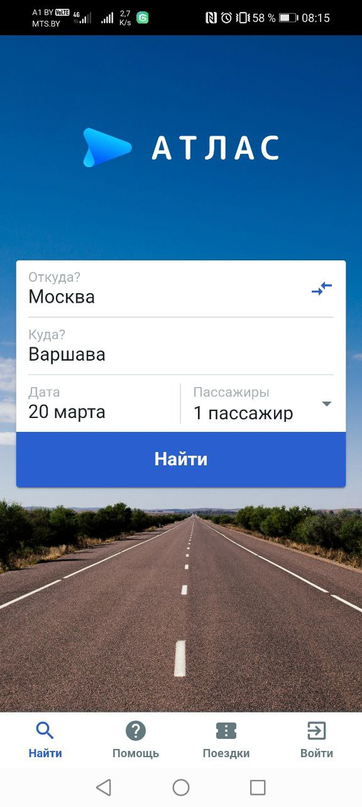

Рисунок 2.1 – Главная страница приложения

Нажав на кнопку «Войти», появится форма регистрации по номеру телефона. Можно заметить надпись: «Запомнить меня на сайте», что является странным в мобильном приложении. Раздел регистрации представлен на рисунке 2.2.

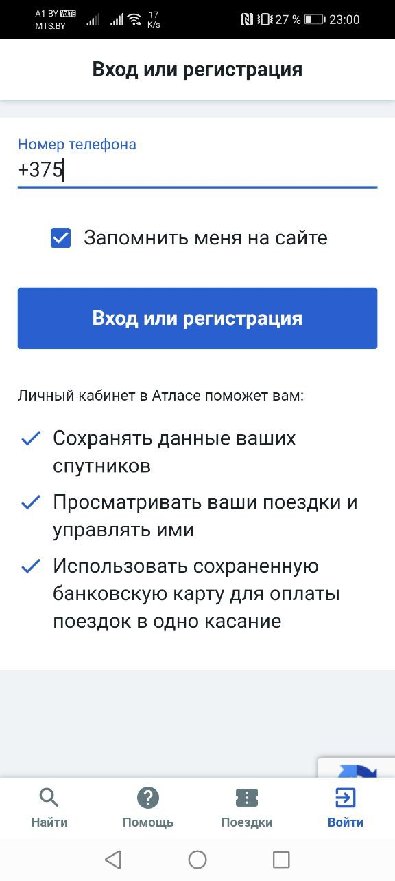

Рисунок 2.2 – Страница регистрации приложения

При нажатии на кнопку «Поиск», появится список рейсов, который включает краткую информацию о каждом рейсе, также присутствует функция фильтрации и смены требуемого дня, путем нажатия на элемент слайдера, состоящего из дней месяца. Страница рейсов представлена на рисунке 2.3.

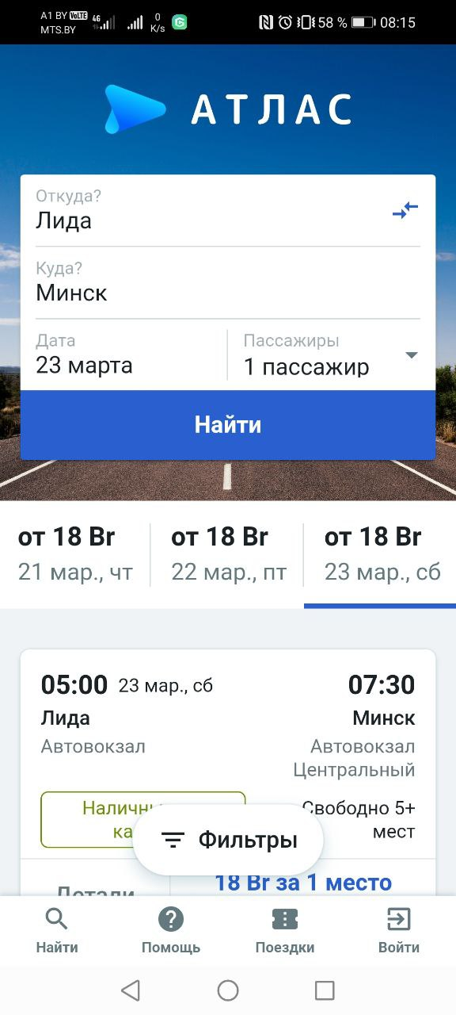

Рисунок 2.3 – Страница найденных рейсов

При выборе определенного рейса, у нас откроется подробная информация о рейсе, включающая пункт отправления, пункт назначения, транспортное средство, а также удобства, которые предоставляет данное транспортное средство. Также присутствует возможность выбора места посадки и места высадки с помощью карты. Но отсутствует возможность заказать маршрутку без авторизации, нам в любом случае потребуется зарегистрироваться. Страница с информацией о рейсе представлена на рисунке 2.4.

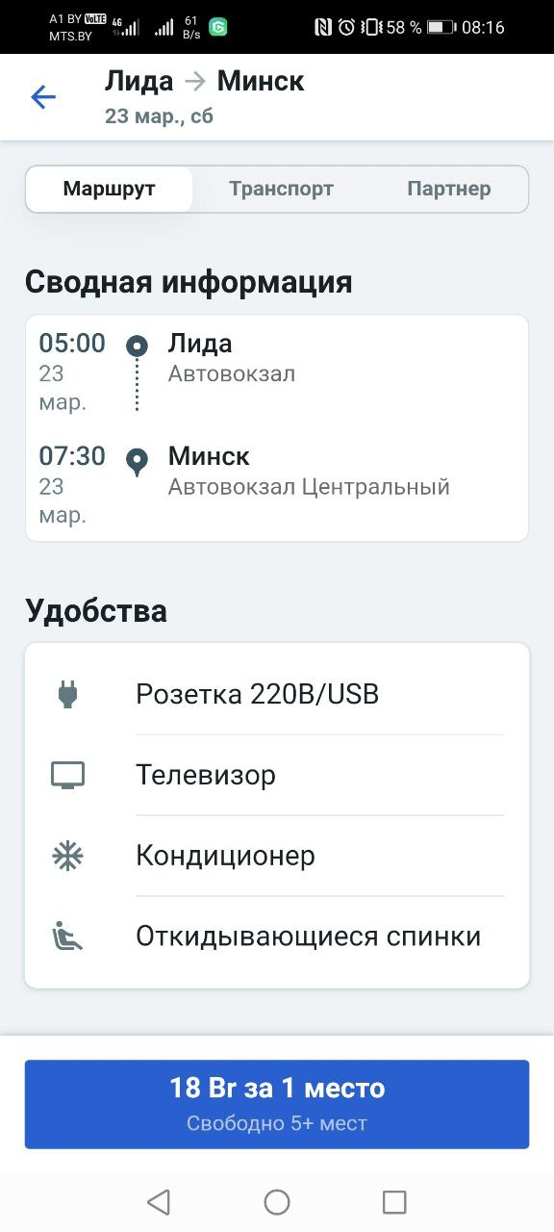

Рисунок 2.4 – Страница с данными о рейсе

Так как разрабатываемое приложение не ставит перед собой цель обеспечения оплаты билетов и взаимодействия с банковскими счетами, не будем рассматривать дальнейшие действия и закончим обзор данного аналога.

* 1. **Анализ приложения «InfoBus»**

При запуске приложения, нас встречает приветственный экран, представленный на рисунке 2.5, который подчеркивает все плюсы использования данного приложения. Стоит отметить, что данное приложение может использоваться для заказа билетов не только на автобус, но также на поезд и самолет.

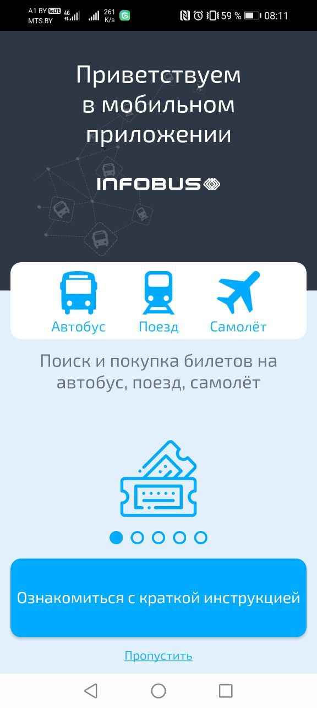

Рисунок 2.5 – Приветственный экран приложения InfoBus

После приветственного экрана, на главной странице приложения можно увидеть раздел с выбором транспортного средства, форму для поиска рейсов, присутствует история поиска, также есть горизонтальное меню, с помощью которого можно перейти к разным разделам приложения. Есть возможность использования функций «поделиться приложением» и «обращение в техническую поддержку».

Главная страница приложения «InfoBus» представлена на рисунке 2.6.

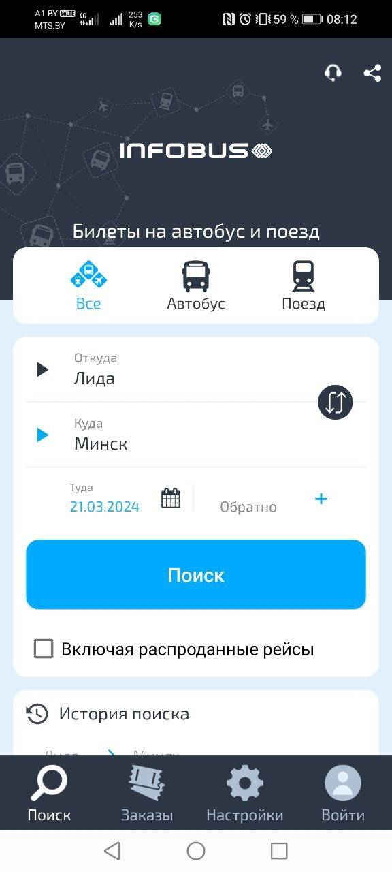

Рисунок 2.6 – Главная страница приложения

При нажатии на кнопку «Поиск», появится список подходящих под требования рейсов и краткой информации о каждом, также присутствует функция сортировки по разным параметрам, но существует изъян с правильным отображением сортировки по рейтингу.

Страница с найденными рейсами представлена на рисунке 2.7.

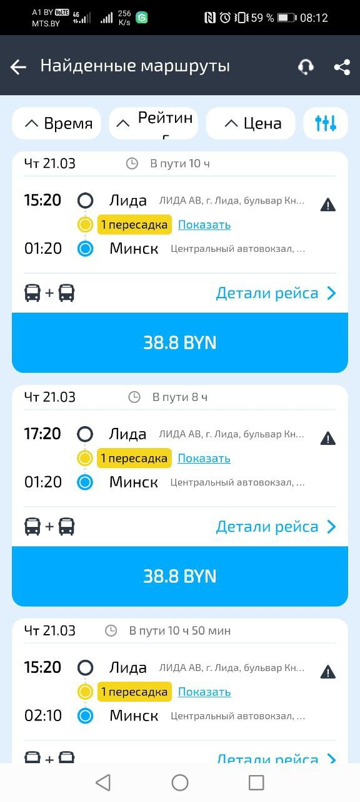

Рисунок 2.7 – Страница с рейсами

После выбора рейса, открывается подробная информация, присутствует выбор остановок отправки и прибытия, а также выбор определенного места в транспортном средстве.

При выборе определенного места, перевозчик не гарантирует, что данное место достанется вам и может заменить его по своему усмотрению.

Данная страница с информацией о рейсе представлена на рисунке 2.8.

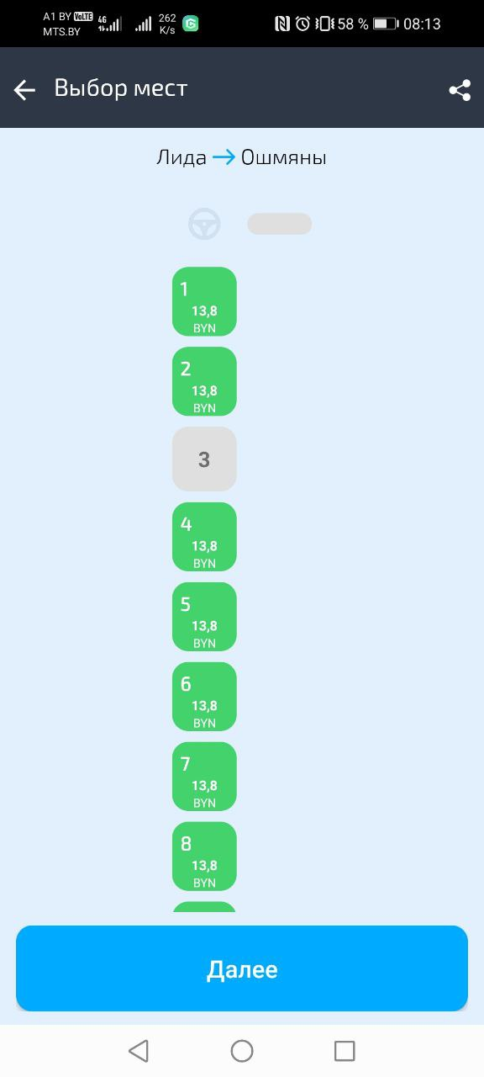

Рисунок 2.8 – Страница с информацией о рейсе

После продолжения, происходит переход на страницу ввода контактных данных пассажира, включая номер, Email и так далее, т. е. можно заказать билет не регистрируясь, а просто введя определенные контактные данные.

Страница с контактными данными представлена на рисунке 2.9.

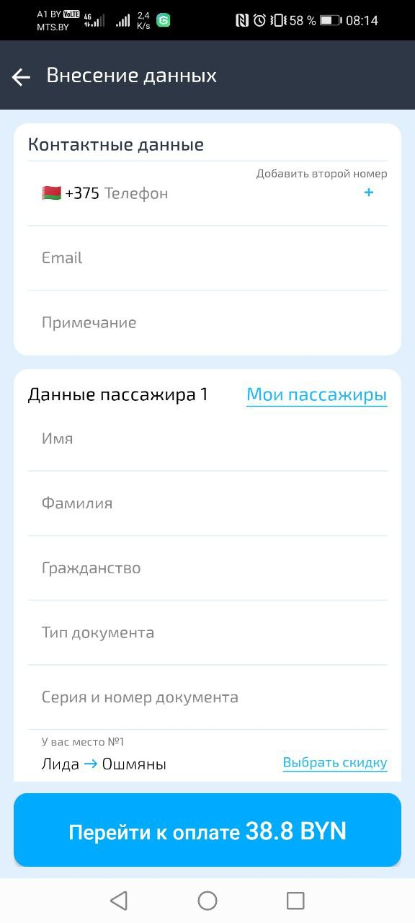

Рисунок 2.9 – Страница с контактными данными

После нажатия на кнопку «Перейти к оплате» произойдет переход к конечному этапу бронирования, но так как разрабатываемое приложение не ставит перед собой цель обеспечения оплаты билетов и взаимодействия с банковскими счетами, не будем рассматривать дальнейшие действия и закончим обзор данного аналога.

* 1. **Вывод по разделу**

После рассмотрения аналогов можно сделать вывод, что примеры реализуют все функции, которые необходимо разработать в конечном приложении. В примерах используются элементы навигации, механизмы авторизации и регистрации. В обоих приложениях присутствует функция поиска рейсов с заданными условиями.

В разрабатываемом приложении должны быть реализованы элементы навигации, а также разработаны все необходимые формы: регистрации, авторизации, поиска рейса, бронирования билетов.

1. **Проектирования приложения**

В этом разделе рассматриваются ключевые аспекты проектирования разрабатываемого приложения. Будет рассмотрена структура приложения, выбор технологий, а также схема навигации в приложении. Этот раздел поможет лучше понять, как разрабатываемое приложение будет работать и какие задачи должны быть выполнены для успешной реализации.

* 1. **Проектирование базы данных**

Для разработки мобильного приложения в рамках курсового проекта требуется база данных с необходимой конфигурацией сущностей для хранения всей необходимой информации.

Структуру базу данных, ограничения целостности, связи и поля можно увидеть на рисунке 3.1.

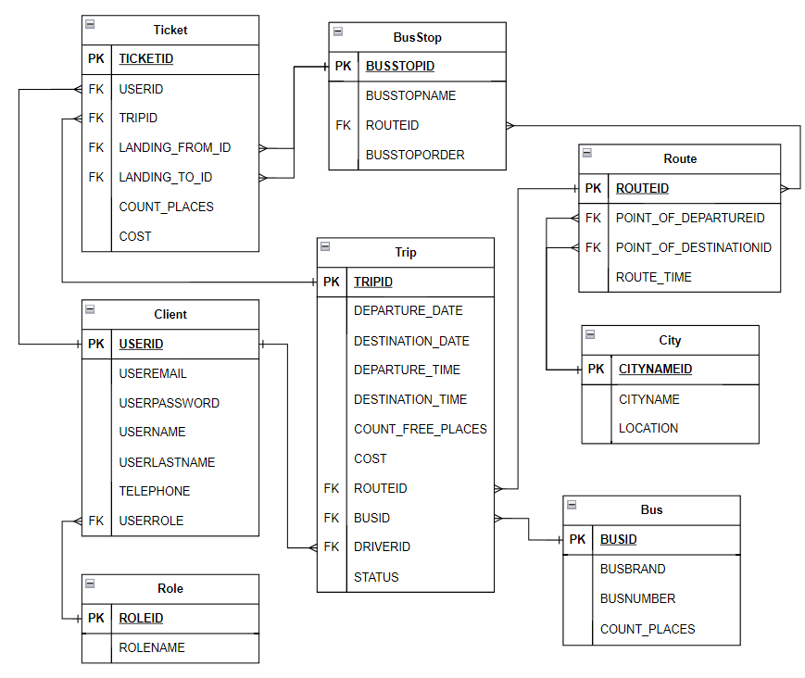

Рисунок 3.1 – Логическая схема базы данных

В качестве СУБД используется SQLite – самая используемая СУБД для мобильных устройств за счет своей простоты и легковесности, а также пакет sqflite для работы с SQLite через Flutter.

Опишем все таблицы, перейдя к физической реализации – типы данных, а также описание того, что будет храниться в конкретном столбце.

В таблице Client хранятся все пользователи, как зарегистрированные, так и не зарегистрированные, но заказавшие билет, за разделение пользователей отвечает поле USERSTATUS. Пароль пользователя хранится в зашифрованном виде. Физическая реализация данной таблицы представлена в таблице 3.1.

Таблица 3.1 – Содержание таблицы Client

|  |  |  |
| --- | --- | --- |
| Название | Тип данных | Описание |
| USERID | INTEGER | Уникальный идентификатор пользователя |
| USEREMAIL | TEXT | Почта пользователя |
| USERPASSWORD | TEXT | Пароль пользователя |
| USERNAME | TEXT | Имя пользователя |
| USERLASTNAME | TEXT | Фамилия пользователя |
| TELEPHONE | TEXT | Телефон пользователя |
| USERROLEID | INTEGER | Уникальный идентификатор роли |
| USERSTATUS | TEXT | Статус пользователя |

В таблице Ticket хранятся билеты, заказанные пользователями, хранящие информацию о рейсе, пользователе, местах посадки и высадки, а также количестве мест и цене билета. Физическая реализация данной таблицы представлена в таблице 3.2.

Таблица 3.2 – Содержание таблицы Ticket

|  |  |  |
| --- | --- | --- |
| Название | Тип данных | Описание |
| TICKETID | INTEGER | Уникальный идентификатор билета |
| USERID | INTEGER | Уникальный идентификатор пользователя |
| TRIPID | INTEGER | Уникальный идентификатор рейса |
| LANDING_FROM_ID | INTEGER | Уникальный идентификатор места посадки |
| LANDING_TO_ID | INTEGER | Уникальный идентификатор места высадки |
| COUNT_PLACES | INTEGER | Количество мест |
| COST | REAL | Цена |

В таблице BusStop хранится информация об остановках для конкретного маршрута, которые имеют имя и номер остановки. Физическая реализация данной таблицы представлена в таблице 3.3.

Таблица 3.3 – Содержание таблицы BusStop

|  |  |  |
| --- | --- | --- |
| Название | Тип данных | Описание |
| BUSSTOPID | INTEGER | Уникальный идентификатор остановки |
| BUSSTOPNAME | TEXT | Название остановки |
| ROUTEID | INTEGER | Уникальный идентификатор маршрута |
| BUSSTOPORDER | INTEGER | Номер остановки |

В таблице Bus содержится информация о маршрутках: модель маршрутки, номер маршрутки и вместимость маршрутки. Физическая реализация данной таблицы представлена в таблице 3.4.

Таблица 3.4 – Содержание таблицы Bus

|  |  |  |
| --- | --- | --- |
| Название | Тип данных | Описание |
| BUSID | INTEGER | Уникальный идентификатор маршрутки |
| BUSBRAND | TEXT | Модель маршрутки |
| BUSNUMBER | TEXT | Номер маршрутки |
| COUNT_PLACES | INTEGER | Количество мест |

В таблице Route хранится информация о маршрутах: город отправления, город прибытия и время пути. Физическая реализация данной таблицы представлена в таблице 3.5.

Таблица 3.5 – Содержание таблицы Route

|  |  |  |
| --- | --- | --- |
| Название | Тип данных | Описание |
| ROUTEID | INTEGER | Уникальный идентификатор маршрута |
| POINT_OF_DEPARTUREID | INTEGER | Уникальный идентификатор города отправления |
| POINT_OF_DESTINATIONID | INTEGER | Уникальный идентификатор города прибытия |
| ROUTE_TIME | TEXT | Время пути |

В таблице Trip содержится информация о рейсах, которая содержит даты и время отправления и прибытия, количество свободных мест, цену, маршрут, маршрутку и водителя привязанных к данному маршруту, а также статус маршрута. Физическая реализация данной таблицы представлена в таблице 3.6.

Таблица 3.6 – Содержание таблицы Trip

|  |  |  |
| --- | --- | --- |
| Название | Тип данных | Описание |
| TRIPID | INTEGER | Уникальный идентификатор рейса |
| DEPARTURE_DATE | TEXT | Дата отправления |
| DESTINATION_DATE | TEXT | Дата прибытия |
| DEPARTURE_TIME | TEXT | Время отправления |
| DESTINATION_TIME | TEXT | Время прибытия |
| COUNT_FREE_PLACES | INTEGER | Количество свободных мест |
| COST | REAL | Цена |
| ROUTEID | INTEGER | Уникальный идентификатор маршрута |
| BUSID | INTEGER | Уникальный идентификатор маршрутки |
| DRIVERID | INTEGER | Уникальный идентификатор водителя |
| STATUS | TEXT | Статус рейса |

В таблице City содержится информация о городах, которые добавляются из GeoNames API. Записи содержат название города и местоположение. Физическая реализация данной таблицы представлена в таблице 3.7.

Таблица 3.7 – Содержание таблицы City

|  |  |  |
| --- | --- | --- |
| Название | Тип данных | Описание |
| CITYNAMEID | INTEGER | Уникальный идентификатор города |
| CITYNAME | TEXT | Название города |
| LOCATION | TEXT | Местоположение города |

В таблице Role хранятся роли пользователей приложения. Физическая реализация данной таблицы представлена в таблице 3.8.

Таблица 3.8 – Содержание таблицы Role

|  |  |  |
| --- | --- | --- |
| Название | Тип данных | Описание |
| ROLEID | INTEGER | Уникальный идентификатор роли |
| ROLENAME | TEXT | Название роли |

Ниже приведен список используемых ограничений целостности в таблицах:

* на всех столбцах с идентификатором стоит autoincrement при создании;
* всем столбцам, не являющимися первичным ключом, назначено ограничение целостности not null;
* столбцу STATUS таблицы Trip назначено ограничение целостности check. В столбце STATUS может храниться только одно из трех значений: «AVAILABLE», «STARTED» и «ENDED»;
* некоторым столбцам назначено ограничение целостности foreign key, которые привязываются к конкретным primary key для обеспечения связи между таблицами.

Данные таблицы обеспечивают необходимый функционал, который требуется от программного средства.

* 1. **Проектирование ролей**

Возможности каждой роли представлены на диаграмме использования в приложении А. Данная схема содержит четыре роли: гость, авторизованный пользователь, водитель и администратор, а также соответствует задачам, установленным в разделе постановки задач.

* 1. **Проектирование навигации**

Приложение будет содержать некоторое количество страниц, которые должны быть как-то связаны между собой. Схема навигации выглядит так: на главной странице у нас будет элемент с навигационным меню – BottomNavigationBar, каждая его вкладка представляет собой отдельную страницу. С главной страницы мы можем получить доступ к трем основным страницам приложения. Страница «Профиль» имеет условный рендер: если пользователь авторизован, то отображается страница с личной информацией пользователя, если не авторизован, то страница авторизации. Со страницы авторизации можно попасть на страницу регистрации. Страница «Главная» содержит форму для поиска рейсов. Путем взаимодействия с элементами данной страницы происходит процесс бронирования билета на рейс. Страница «Билеты» также имеет условный рендер: если пользователь авторизован, то отображаются его билеты, если нет – страница для поиска билетов.

* 1. **Описание структуры проекта**

Pubspec.yaml – это конфигурационный файл, используемый в проектах Flutter и Dart. Этот файл содержит метаданные о проекте, его зависимости, а также другую важную информацию, необходимую для управления и сборки проекта. Содержимое данного файла представлено на листинге 3.1.

Пакет intl используется для интернационализации и локализации, fluttertoast позволяет отображать всплывающие уведомления на экране, sqflite позволяет работать с базой данных SQLite. С помощь provider можно предавать между страницами приложения наш единственный экземпляр класса, который будет обеспечивать взаимодействие с базой данных – DatabaseNotifier. Shared_Preferences используется для сохранения данных в локальном хранилище устройства.

Пакет crypto предоставляет библиотеку криптографических функций, которые можно использовать для различных задач, таких как хэширование, создание цифровых подписей, шифрование и расшифрование данных. В приложении с помощью данного пакета будет производиться шифрование пароля. Пакет http используется для выполнения HTTP-запросов. Он предоставляет удобный API для отправки запросов и обработки ответов, что делает его идеальным выбором для взаимодействия с RESTful API и веб-сервисами. В приложении данный пакет используется при работе с GeoNames API для получения названия и местоположения городов.

|  |
| --- |
| dependencies:  flutter:  sdk: flutter  intl: ^0.18.1  fluttertoast: ^8.0.8  sqflite:  provider:  shared_preferences:  crypto:  http: ^0.13.3 |

Листинг 3.1 – Содержимое файла pubspec.yaml

Организация папки lib проекта представлена на рисунке 3.2. Она разделена на разделы: Models, Database и Pages. В директории Models хранятся классы, аналогичные таблицам базы данных. В директории Database хранятся классы для работы с базой данных. В директории Pages находятся классы, которые представляют макет страниц. Также существуют провайдеры, которые помогают при работе с базой данных и определении авторизован пользователь или нет.

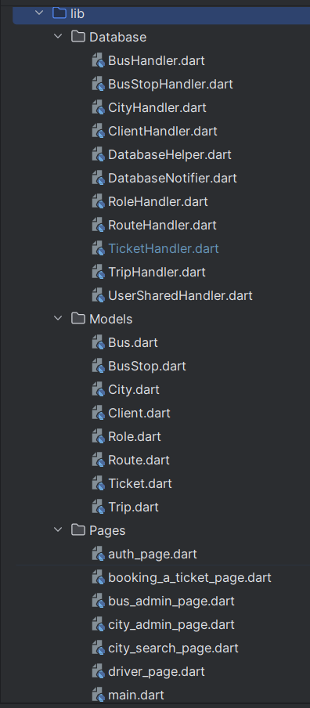

Рисунок 3.2 – Структура папки lib проекта

Файл main.dart определяет процесс инициализации приложения, а DatabaseNotifier организует взаимодействие с базой данных, создавая экземпляр DatabaseHelper в конструкторе, который в свою очередь в методе init вызывает остальные конструкторы классов для работы с базой данных.

* 1. **Вывод по разделу**

В данном разделе были рассмотрены ключевые элементы проекта. В частности, было выполнено проектирование базы данных приложения, включая его физическую и логическую структуру, которая будет поддерживать все функции приложения.

Также произведено проектирование ролей в контексте приложения, определяя различные уровни доступа и функциональность для каждой роли, была разработана диаграмма использования.

Была спроектирована модель навигации приложения с использованием схемы, обеспечивающей интуитивно понятный и эффективный пользовательский интерфейс.

Была описана структура проекта, включая все необходимые зависимости проекта с обоснованием необходимости их использования, а также файловую структуру проекта, обеспечивающую организованность и эффективность кода.

В целом, этот раздел предоставляет основу для дальнейшего развития и реализации проекта.

1. **Реализация приложения**

Данный раздел содержит в себе описание шагов разработки приложения и его элементов. Разработка приложения будет выполнена в IDE Android Studio, версия Flutter SDK – 3.19.5. Первоначальная реализация будет протестирована на Android-устройстве Google Pixel 7.

* 1. **База данных и взаимодействие с ней**

Для работы с базой данных разработан класс DatabaseNotifier, который в конструкторе создает экземпляр класса DatabaseHelper. Рассмотрим содержимое DatabaseNotifier– Листинг 4.1. Полный скрипт работы с базой данных представлен в приложении Б.

|  |
| --- |
| class DatabaseNotifier extends ChangeNotifier {  late DatabaseHelper _databaseHelper;  DatabaseNotifier() {  _databaseHelper = DatabaseHelper();  }  Future<void> initializeDatabase() async {  await _databaseHelper.init("database.db");  notifyListeners();  }  DatabaseHelper get databaseHelper => _databaseHelper;  } |

Листинг 4.1 – Содержимое класса DatabaseNotifier

В данном классе мы определяем экземпляр DatabaseHelper, который будет единственным в приложении. DatabaseNotifier. Класс также расширяет ChangeNotifier для уведомления слушателей о завершении инициализации. Класс DatabaseHelper хранит поле db и метод init. В методе init происходит инициализация поля db, а также создание таблиц и триггеров, если они еще не существуют путем вызова методов классов, отвечающих за работу с конкретными таблицами.

Экземпляр класса DatabaseNotifier используется как глобальное состояние, чтобы передавать один и тот же экземпляр между разными страницами. Для этого используется пакет Provider. Он позволяет получать экземпляр класса DatabaseNotifier из контекста виджета, предварительно поместив его в контекст приложения следующим способом. На листинге 4.2 представлен метод main, в котором происходит создание провайдера.

|  |
| --- |
| void main() async{  SystemChrome.setSystemUIOverlayStyle(SystemUiOverlayStyle(  statusBarColor: Color.fromRGBO(130, 130, 130, 0.5),  statusBarIconBrightness: Brightness.dark,  ));  runApp(MultiProvider(  providers: [  ChangeNotifierProvider<DatabaseNotifier>(  create: (context) => DatabaseNotifier(),  ),  ChangeNotifierProvider<AuthProvider>(  create: (context) => AuthProvider(),  ),  ],  child: MyApp(),  ),  );  } |

Листинг 4.2 – Настройка и использование класса Provider

Далее мы сможем выполнить любой метод, содержащийся в классе DatabaseHelper исходя из наших нужд.

Также созданы классы, которые будут представлять модель нашей базы данных. Их названия и наличие можно увидеть на рисунке 3.2 в директории Database. Более полное содержимое классов можно найти в приложении Б.

* 1. **Авторизация, регистрация, личный кабинет пользователя**

Авторизация, регистрация и личный кабинет создаются для разделения ролей, поэтому и должны быть связаны между собой, т.е. должны располагаться в одном месте. В данном случае мы будем иметь дело с условным рендерингом – если пользователь не авторизован – отображать ему страницу входа, а если авторизован – личный кабинет. Также следует учитывать, что личный кабинет для администратора, авторизованного пользователя и водителя будут отличаться

Реализована страница AuthPage, на которой задано поле _showResult, которое хранит сроку и от значения данной строки зависит то, какой виджет будет отображен. Для авторизации, регистрации и личного кабинета каждой из ролей пользователя разработан уникальный виджет. Для каждого виджета разработан метод, который меняет состояние поля _showResult, например, для личного кабинета разработан метод_logoutUser, который вызывается при нажатии на кнопку выхода из аккаунта.

Страница авторизации включает в себя два текстовых поля для ввода номера телефона пользователя, который является уникальным для каждого пользователя, и пароля, кнопку входа и надпись-кнопку для переключения на виджет регистрации. При нажатии на кнопку вход у нас проверяется корректность данных, если данные корректны, тогда происходит поиск данного пользователя в базе данных, если в базе данных найден данный пользователь, то проверяется к какой роли принадлежит данный пользователь.

Виджет для регистрации _buildRegistrationPage включает в себя форму с полями ввода для заполнения данных для каждой строки в соответствии с таблицей Client, а также кнопку подтверждения регистрации и надпись-кнопку для перехода на виджет авторизации. При регистрации пользователя его пароль шифруется.

На странице профиля пользователь может редактировать все данные, введенные им в процессе регистрации, за исключением номера. Пользователь может сменить пароль путем ввода нового пароля и повторного ввода пароля, а также может выйти выйти из своей учетной записи.

* 1. **Панель администратора**

В соответствии от того, выполнен ли вход под пользователем с ролью обычного пользователя, водителя или администратора будет отрисована уникальная страница для каждой роли. Для пользователя с ролью «Администратор» появится дополнительная кнопка для перехода на страницу с панелью администратор. Внешний вид панели администратора представлен на рисунке 4.1.

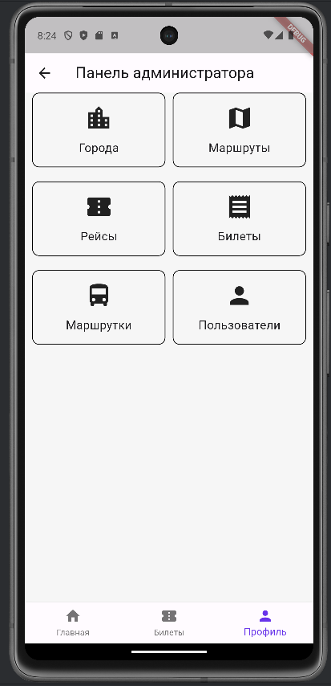

Рисунок 4.1 – Панель администратора

На данной странице расположены кнопки, при нажатии на каждую откроется страница для управления соответствующей сущностью нашей базы данных. На каждой из этих страниц есть разделы, каждый из которых отвечает за определенное действие: добавление, изменение и удаление. Предусмотрена ситуация, что нельзя удалять и изменять записи, которые уже связаны с записями из других таблиц.

Данная панель администратора полностью реализует функционал роли «Администратор», рассмотренной в разделе постановки задач и соответствует функционалу, описанному на диаграмме вариантов использования.

* 1. **Процесс поиска и бронирования билета**

В процессе поиска рейса будет задействовано две страницы нашего приложени: MainPage и BookingATicketPage. На странице MainPage также присутствует условный рендеринг, который отображает виджет _buildSearchPage с формой поиска и виджет buildResultPage с результатом поиска. В виджете поиска рейса расположена форма поиска, в которую пользователь будет вводить желаемое место отправления и прибытия, а также дату отправления. На рисунке 4.2 представлен виджет с поиском

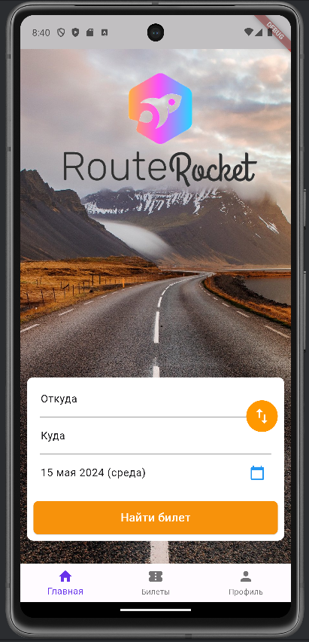

Рисунок 4.2 – Виджет с формой поиска

По нажатию на кнопку «Найти билет» выполняется поиск рейса путем запроса к безе данных, включающим связанные таблицы Trip, Route и City, а также будет отображен виджет _buildResultPage с результатами поиска. В виджете будут отображены результаты поиска рейсов на указанный день. Построение будет происходить динамически – на основании результата поиска рейсов с необходимыми условиями в виджете ListView, каждый элемент которого включает данные, относящиеся к определенному рейсу. На рисунке 4.3 представлен виджет с результатом поиска.

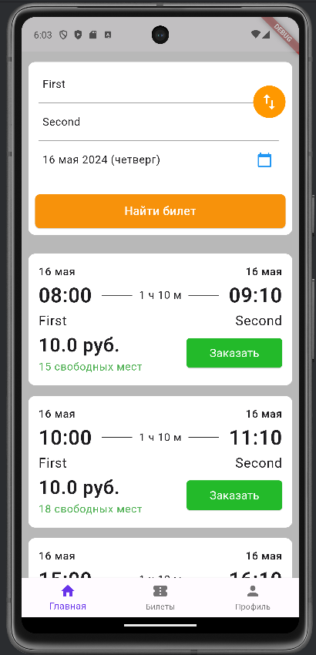

Рисунок 4.3 – Виджет с результатом поиска

При нажатии на кнопку «Заказать» на карточке рейса выполнится переход на страницу заказа билета. Страница заказа билета также имеет условный рендеринг, в зависимости от того, авторизован пользователь или нет. Если пользователь авторизован, то личные данные автоматически подставляются в текстовые поля, если не авторизован, то пользователю придется вручную вписать данные. На странице заказа билета пользователь может также выбрать количество мест и место посадки и высадки. В зависимости от количества заказанных мест меняется цена билета. Станица заказа билета для авторизованного и неавторизованного пользователя представлена на рисунке 4.4.

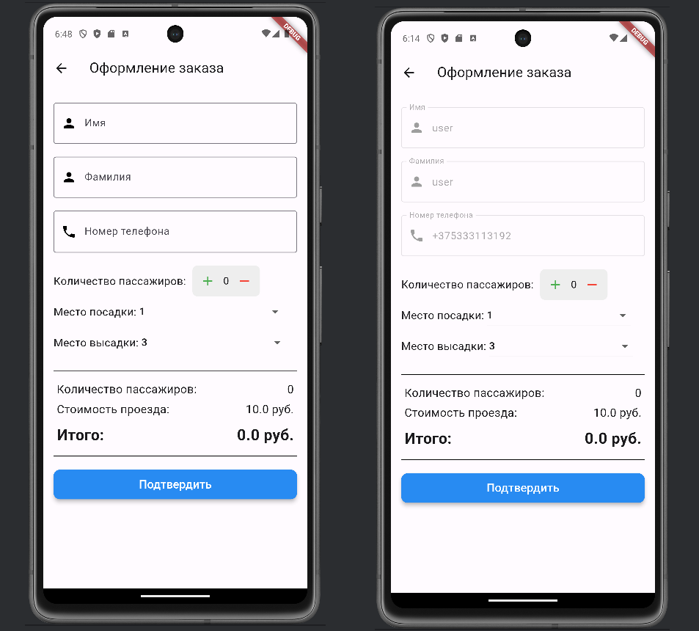

Рисунок 4.4 – Страница заказа билета

После заполнения всех полей при нажатии на кнопку «Подтвердить» билет будет добавлен в таблицу Trips, количество свободных мест на рейсе уменьшится на количество заказанных мест в билете. Также водитель, прикрепленный к рейсу, не может заказывать билеты на данный рейс.

* 1. **Страница заказов пользователя**

Данная страница также имеет условный рендеринг, в зависимости от того, авторизован пользователь или нет. Если пользователь не авторизован, то появится страница со строкой поиска билета по ID, который указывается после заказа билета. Если пользователь авторизован, то на данной странице будет отображаться список заказанных билетов этого пользователя. Страница заказов для авторизованных и неавторизованных пользователей представлена на рисунке 4.5.

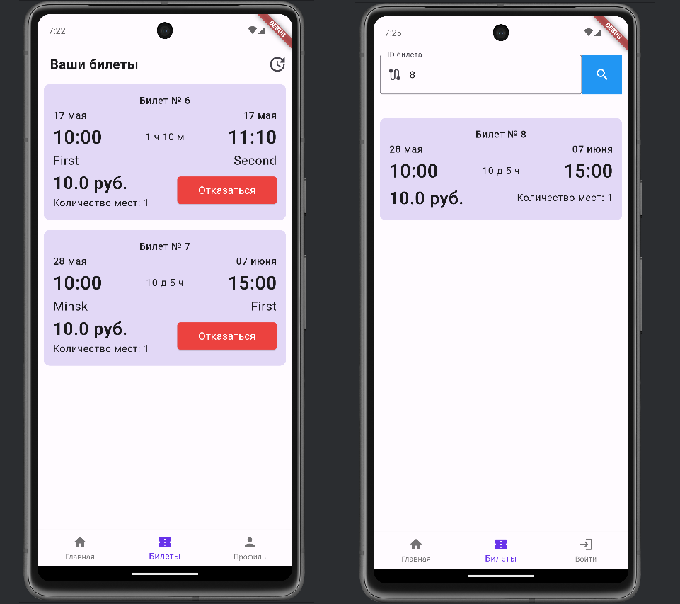

Рисунок 4.5 – Страница заказов

При нажатии на любой из билетов появится страница с полной информацией о рейсе. Авторизованный пользователь может отменить активную бронь, нажав на кнопку «Отказаться» и подтвердив действие в диалоговом окне.

* 1. **Работа с GeoNames API**

Для работы с данным API используется пакет http, с помощью которого посылается get-запрос на определенный адрес для получения данных. Для работы с данным API требуется зарегистрироваться на сайте <https://www.geonames.org/> и в get-запросе указать имя пользователя. Данный API в приложении используется при добавлении городов в панели администратора. Реализация метода _searchCities для работы с API представлена в приложении В.

При вводе в поле поиска названия города вызывается данный метод, который отправляет get-запрос и выводит результат в список. Выбрав элемент списка заполняется текстовое поле с названием города.

* 1. **Вывод по разделу**

В данном разделе была рассмотрена реализация главных функций приложения – регистрация, авторизация, бронирование билетов, управление бронированием, панель администратора, личный кабинет пользователя, работа с API, а также технологии и подходы, которые обеспечили их реализацию.

1. **Тестирование приложения**

После создания приложения требуется проверить, что все работает как и было задумано. В данном разделе рассматриваются шаги, которые выполнит авторизованный пользователь, гость, водитель и администратор при скачивании приложения.

* 1. **Гость**

При запуске приложения перед гостем появится главная страница приложения. С помощью нижнего навигационного меню гость может перемещаться по странице. Так как гость имеет возможность заказывать билеты, то требуется проверить, сможет ли он заказать билет, не вводя личные данные. Проверка представлена на рисунке 5.1.

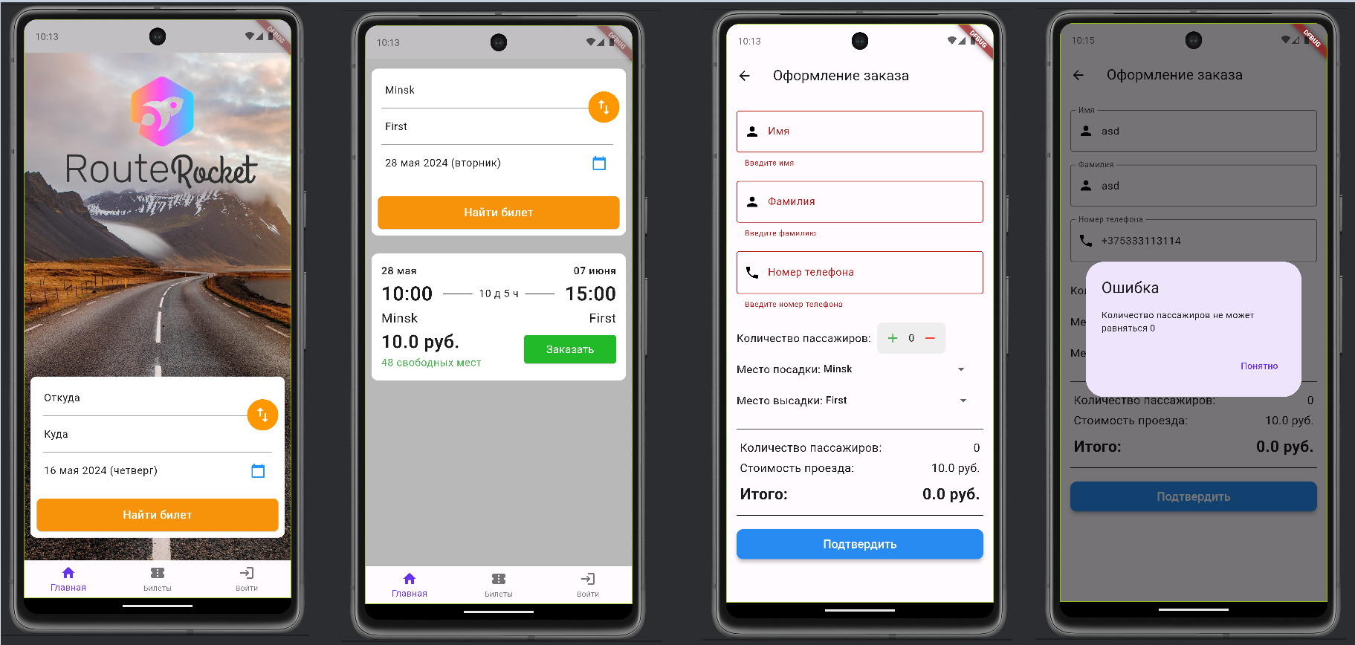

Рисунок 5.1 – Поиск рейса с условием

Как мы видим, нужно заполнить все поля, чтобы выполнить заказ билета. Также требуется указать количество мест больше нуля. После заполнения всех полей пользователь нажмет на кнопку «Подтвердить». Далее создастся неавторизованный пользователь в базе данных.

Далее пользователю предстоит процесс регистрации. После нажатия надписи-кнопки на странице авторизации для перехода на страницу регистрации пользователю необходимо заполнить форму с персональными данными.

Если пользователь ввел не все значения из формы, то он получит ошибки в соответствующих полях. После успешного заполнения всех полей создастся пользователь и будет перенаправлен обратно на страницу авторизации, где автоматически произойдет заполнение текстовых полей теми данными, которые он ввел при регистрации. Процесс регистрации представлен на рисунке 5.2.

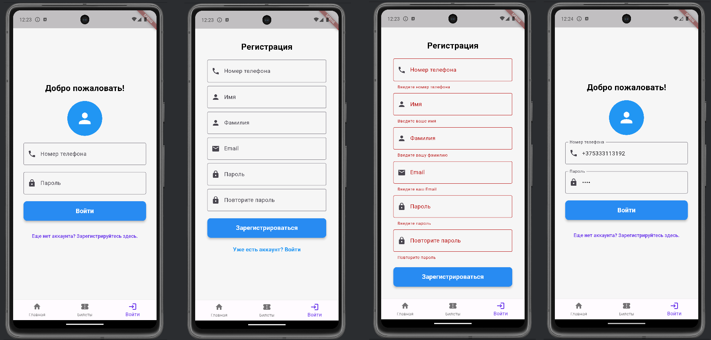

Рисунок 5.2 – Процесс регистрации

После этого пользователь имеет учетную запись и может полноценно взаимодействовать с бронированием билетов: бронировать и отменять бронь билетов.

* 1. **Авторизация и просмотр заказов**

На странице входа пользователь выполняет авторизацию, причем, если не существует пользователя с таким номером телефона и паролем, то выводится ошибка. После ввода нужных данных учетной записи пользователь попадает на страницу профиля с личными данными. На данной странице пользователь может изменить личные данные, указанные на моменте регистрации, например, сменить почту или изменить имя, если оно было указано неправильно. Также у пользователя есть возможность смены пароля. Для смены пароля требуется ввести новый пароль и подтвердить пароль повторным вводом. После совершения этих действий новый пароль в зашифрованном виде будет помещен в запись пользователя в базе данных и потребуется совершить повторный вход в аккаунт с новыми данными.

Процесс заказа билета авторизованным пользователем идентичен заказу билета гостем, за исключением того, что при заказе авторизованным пользователем личные данные автоматически вставляются в форму заказа. Ошибка об отсутствии пользователя, а также внешний вид страницы с личными данными представлен на рисунке 5.3.

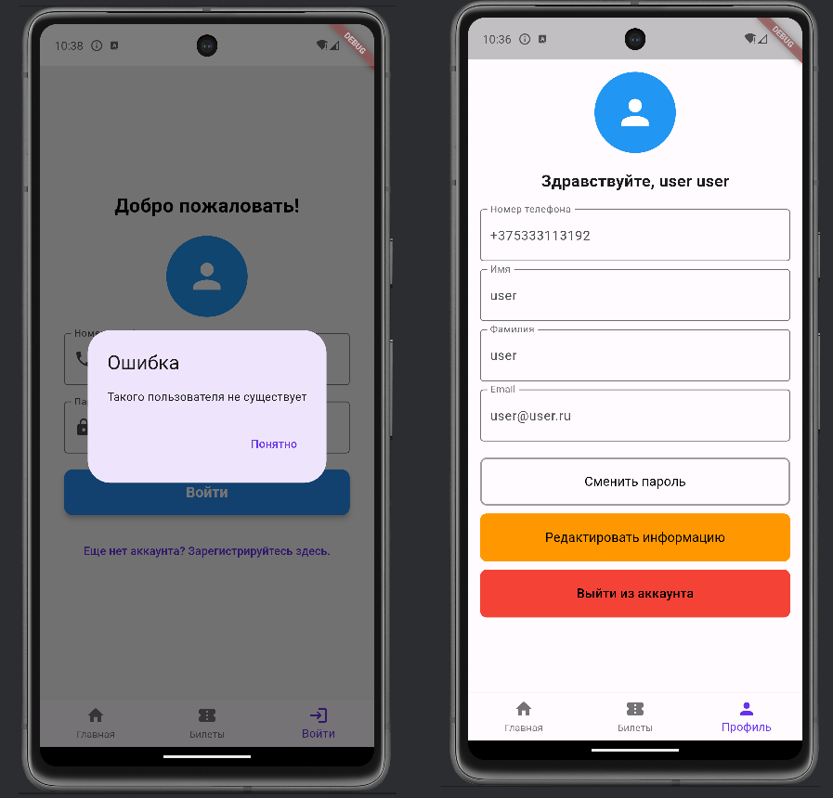

Рисунок 5.3 – Процесс авторизации

При переходе на вкладку «Билеты» авторизованного пользователя отображаются билеты пользователя. Для авторизованного пользователя нечего тестировать, а вот для неавторизованного можно протестировать будут ли отображаться билеты авторизованных пользователей. Допустим у нас есть билет с идентификатором шесть у авторизованного пользователя и с идентификатором восемь неавторизованного, билет с идентификатором шесть не должен отображаться при поиске билетов неавторизованным пользователем чего нельзя сказать о билете с идентификатором восемь. Результат проверки представлен на рисунке 5.4.

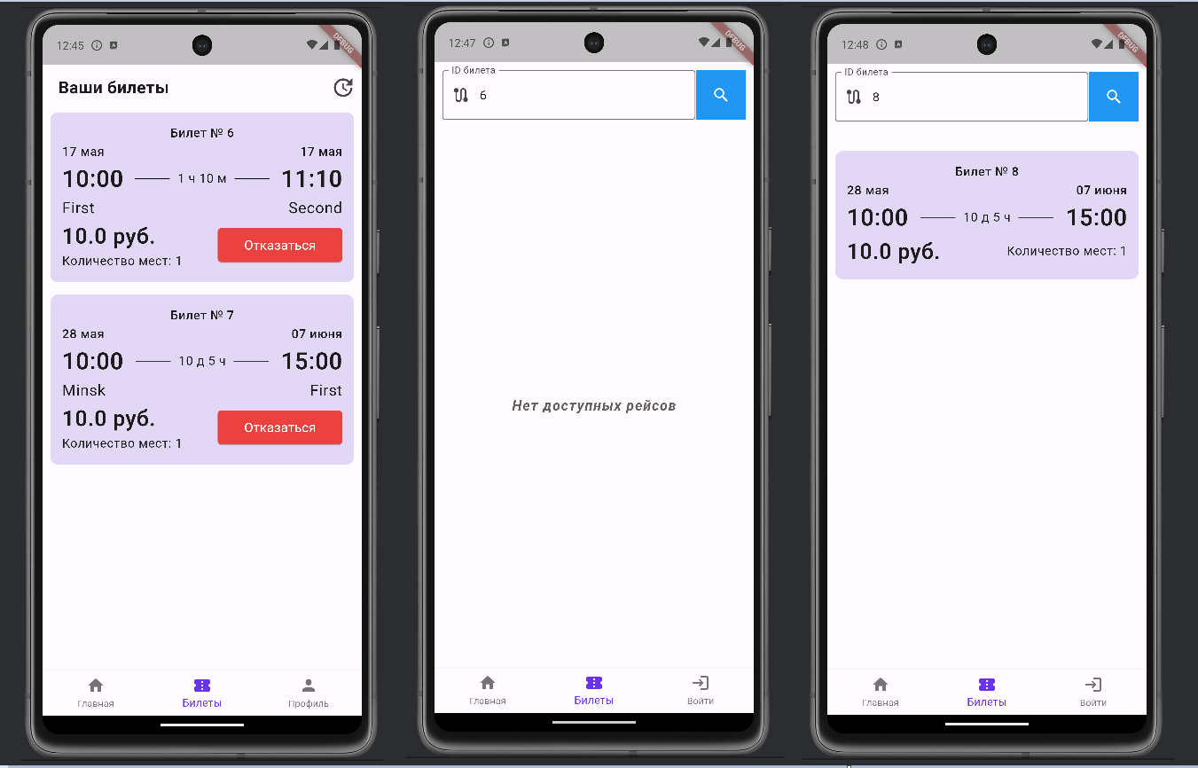

Рисунок 5.4 – Результат проверки

Исходя из результатов проверки можно сказать, что все работает так, как и должно.

* 1. **Использование панели водителя**

Для водителя реализован интерфейс отметки клиентов, которые сели в маршрутку, а также подсчета конечной суммы, которую должен собрать водитель с клиентов. В данной панели отображаются доступные рейсы, на которые был приобретен хотя бы один билет, для конкретного водителя, с аккаунта которого осуществлялся вход. При выборе билета, открывается страница «Управление посадками», в которой представлены все клиенты, которые заказали билет на данный рейс. Для каждого пользователя есть две кнопки, которые отвечают за отметку того, сел клиент или нет. Можно протестировать правильно ли подсчитывается сумма, а также правильно ли отображается список с рейсами. Результат проверок представлен ан рисунке 5.5.

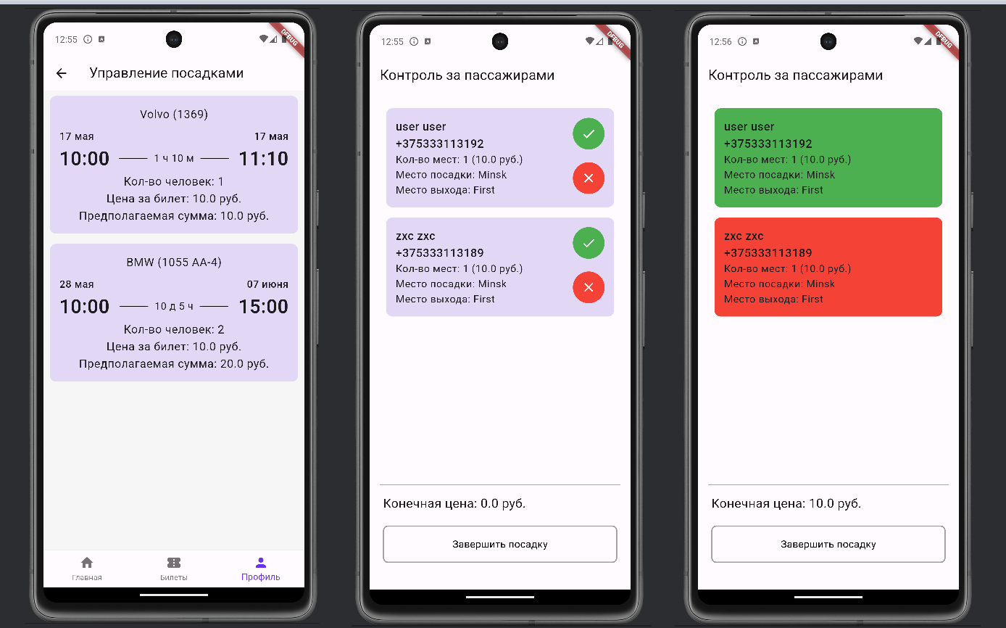

Рисунок 5.5 – Результат проверок панели водителя

Исходя из результатов, можно сделать вывод, что все работает корректно.

* 1. **Использование панели администратора**

Панель администратора открывается при нажатии на кнопку в профиле администратора. Панель включает разделы для управления каждой моделью нашей базы данных.

В панели администратора соблюдены все функциональные требования так, чтобы не нарушать связь между таблицами базы данных. Поиск городов для добавления в разделе «Управление городами» происходит при помощи get-запроса к GeoNames API, которое позволяет получать географические объекты по фильтру. При попытке добавления данных, которые уже существуют будет выводится сообщение об ошибке для уведомления пользователя. Результат проверок на добавление уже существующего объекта представлен на рисунке 5.6.

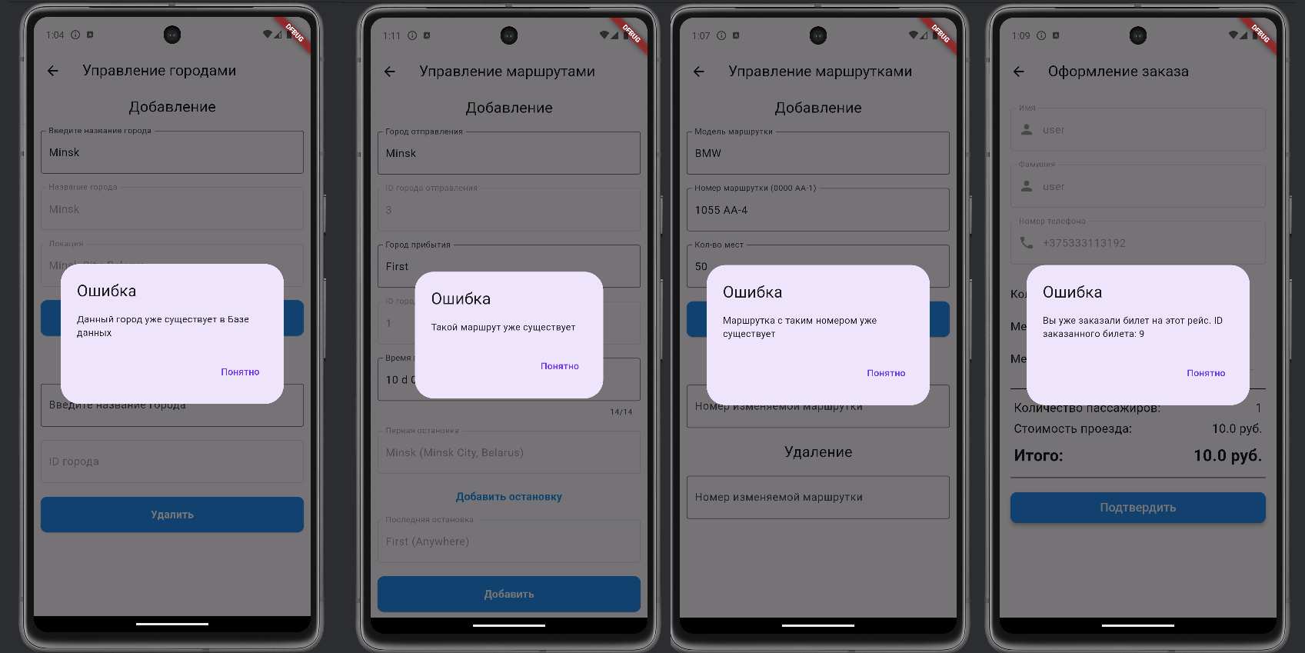

Рисунок 5.6 – Результат проверок добавления существующего

Исходя из результата можно заметить, что все работает как требуется. В результатах нет проверки добавления уже существующего рейса, т.к. добавлена проверка на занятость водителя, поэтому рейсы не могут быть точь-в-точь одинаковыми. Результаты проверки удаления объектов, которые связаны с другими объектами представлен на рисунке 5.7.

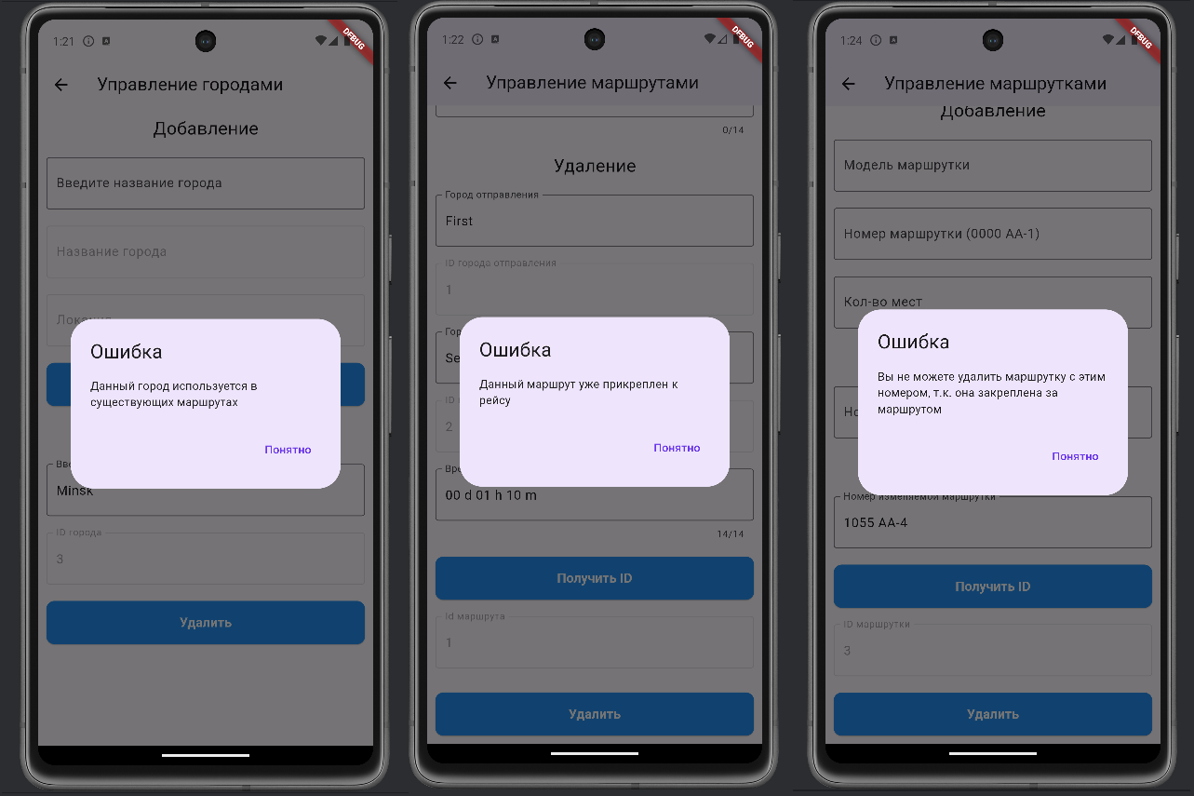

Рисунок 5.7 – Результат проверки удаления объектов

Также можно протестировать расчет времени прибытия по времени отправки и времени пути выбранного маршрута. Результат данной проверки продемонстрирован на рисунке 5.8.

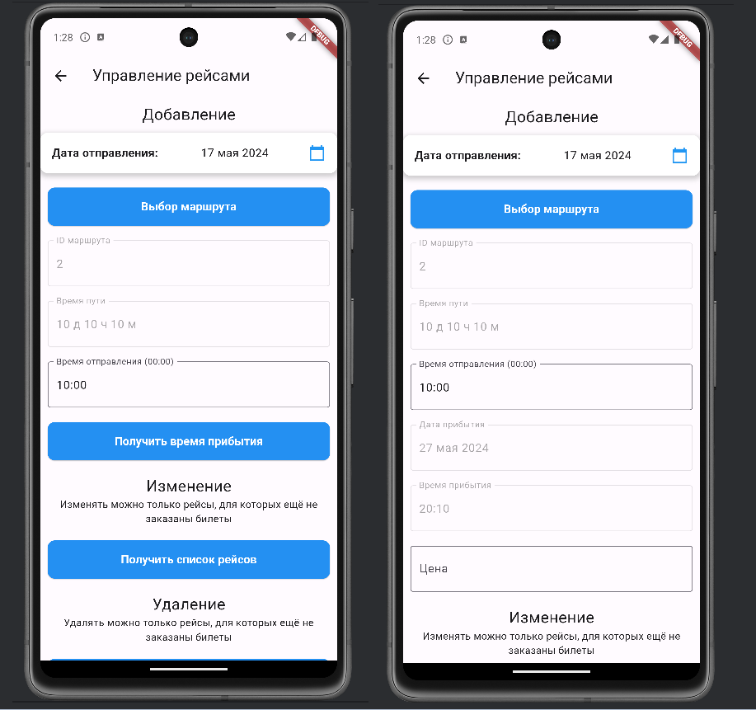

Рисунок 5.8 – Результат проверки расчета времени прибытия

Исходя из результатов все проверок можно сделать вывод, что функциональность панели администратора работает полностью исправно.

* 1. **Вывод по разделу**

В данном разделе было описано тестирование работоспособности основных функций приложения: поиск рейса с условием, регистрация, авторизация, бронирование билета и управление бронированием, взаимодействие с данными через панель администратора, а также панель водителя.

1. **Краткое описание приложения для демонстрации**

Приложение автовокзала «Route Rocket» полностью реализует заявленные функции: авторизация и регистрация пользователей, поиск билетов на рейс с условием, бронирование билета, управление бронированием (просмотр, отмена), отметка посадки клиентов в панели водителя, управление данными из базы данных через панель администратора.

При запуске приложения пользователь попадает на домашнюю страницу, где его встречает форма поиска билета, а также логотип приложения. С помощью нижней панели навигации пользователь может перемещаться между страницами приложения: страница для поиска и заказа билетов, страница просмотра заказанных билетов для авторизованного пользователя и страница поиска билетов для неавторизованного пользователя и страница входа при условии, что пользователь не вошел в аккаунт и страница профиля, при условии, если пользователь вошел в аккаунт. Со страницы входа в учетную запись имеется доступ к странице регистрации, на которой расположена форма, которую пользователь должен заполнить для регистрации в приложении.

Процесс бронирования рейсов состоит включает в себя поиск нужного билета, выбор интересующего рейса и ввод персональных данных. Все формы имеют валидацию на каждом из полей, а также автоматическую навигацию.

Панель водителя доступна только пользователю с ролью «driver», доступ к которой он может получить из своего профиля нажатием на кнопку «Панель водителя». Данная страница содержит список рейса для данного водителя, при выборе которого откроется информация о посадке клиентов, а также денежная сумма, полученная за рейс.

Панель администратора доступна только пользователю с ролью «admin», доступ к которой он может получить из своего профиля нажатием на соответствующую кнопку. Данная страница содержит несколько вкладок, на которых можно выполнять некоторые операции управления над каждой из таблиц базы данных. Приложение поставляется как .apk файл для установки на Android.

1. **Руководство пользователя**

В данном разделе описаны основные шаги по взаимодействию с приложением «Route Rocket».

Для начала работы требуется установить приложение при помощи .apk-файла и открыть его. При открытии приложения отобразится главная страница, которая представлена на рисунке 7.1

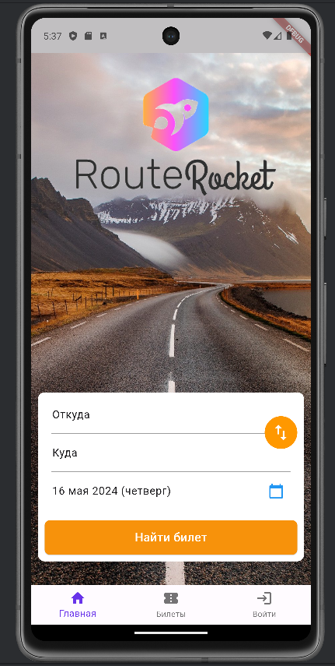

Рисунок 7.1 – Главная страница приложения

На главной странице располагается форма поиска билетов, взаимодействуя с которой можно забронировать билет.

* 1. **Руководство для гостя**

У неавторизованного пользователя есть возможность бронировать билеты, искать уже забронированные билеты по уникальному идентификатору, а также регистрироваться и входить в аккаунт.

Для бронирования билетов на главной странице требуется указать требуемые для поиска параметры рейса: город отправления, город прибытия и дату отправления. После выбора всех параметров следует нажать на кнопку «Найти билет» для поиска. Появится список всех рейсов, которые удовлетворяют данным параметрам. После выбора самого подходящего маршрута требуется нажать на кнопку «Заказать». В появившемся окне требуется ввести персональные данные, выбрать количество заказываемых мест и место посадки и высадки.

После ввода данных, выбора количества мест и указания места посадки и высадки требуется нажать на кнопку «Подтвердить» для заказа билета. При успешном заказе будет выведено сообщение, уведомляющее о заказе, включающее идентификатор билета. Процесс бронирования билета представлен на рисунке 7.2.

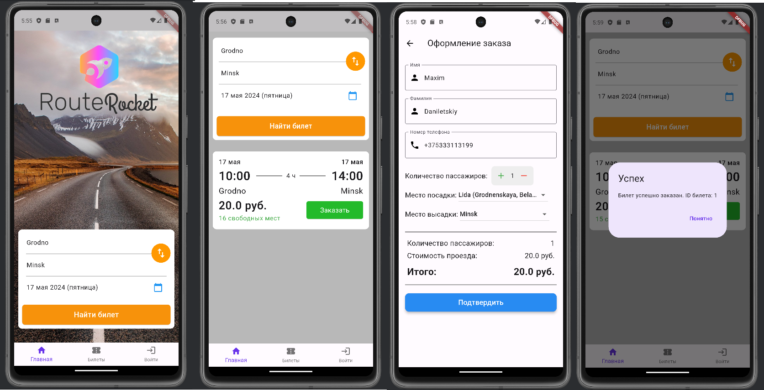

Рисунок 7.2 – Процесс бронирования билета

Для поиска данного билета требуется перейти во вкладку «Билеты» в нижнем навигационном меню. После перехода на вкладку, появится поисковая строка, в которую требуется ввести идентификатор билета. После ввода идентификатора и нажатия на кнопку со значком лупы, появится список с одним билетом, идентификатор которого будет совпадать с введенным. При нажатии на билет откроется полная информация о билете. Процесс поиска билета представлен на рисунке 7.3.

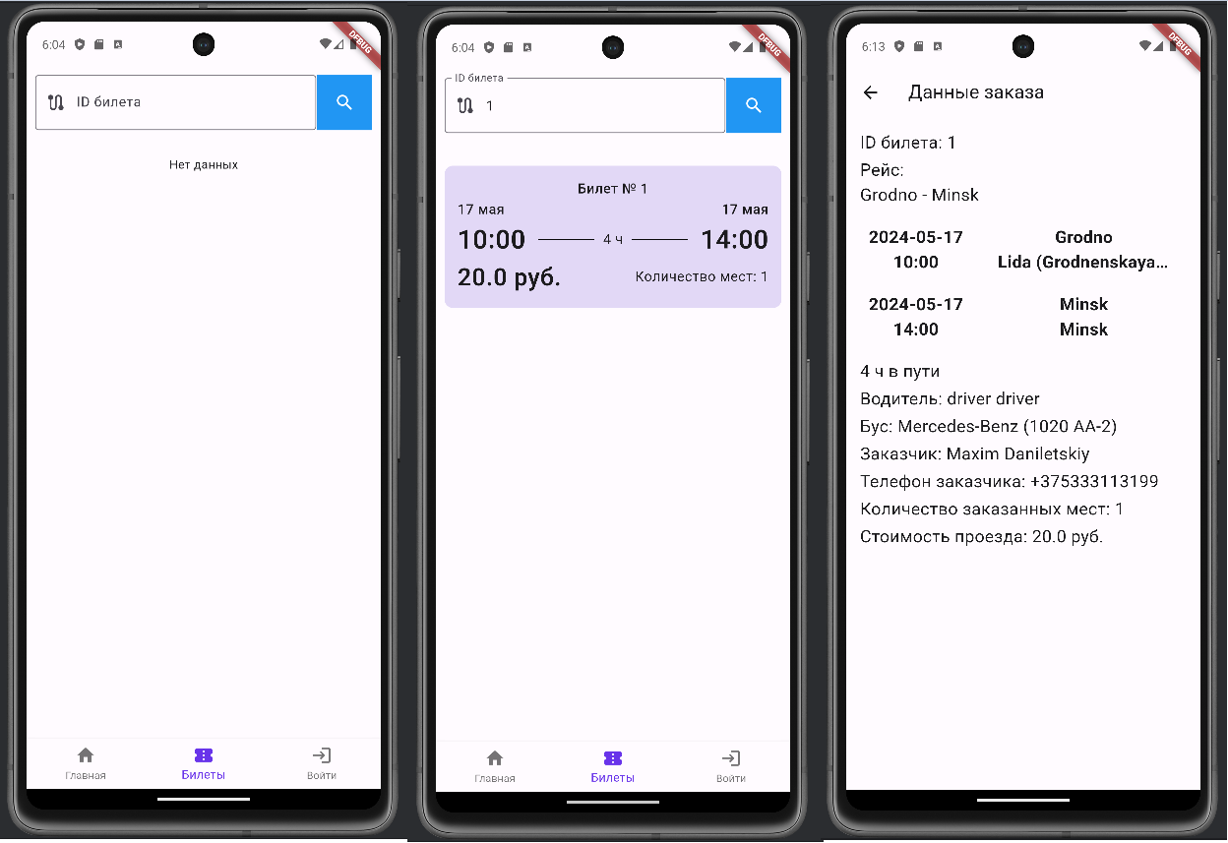

Рисунок 7.3 – Процесс поиска билета

При регистрации требуется перейти на вкладку «Войти», появится форма для входа в аккаунт, при нажатии на надпись-кнопку под кнопкой «Войти» откроется форма регистрации. Введя данные в форму регистрации и нажав кнопку «Зарегистрироваться» при корректных данных и успешном добавлении выведется уведомление о том, что пользователь зарегистрировался, произойдет автоматический переход на страницу авторизации и данные, введенные в форме регистрации подставятся в форму входа. Процесс регистрации представлен на рисунке 7.4.

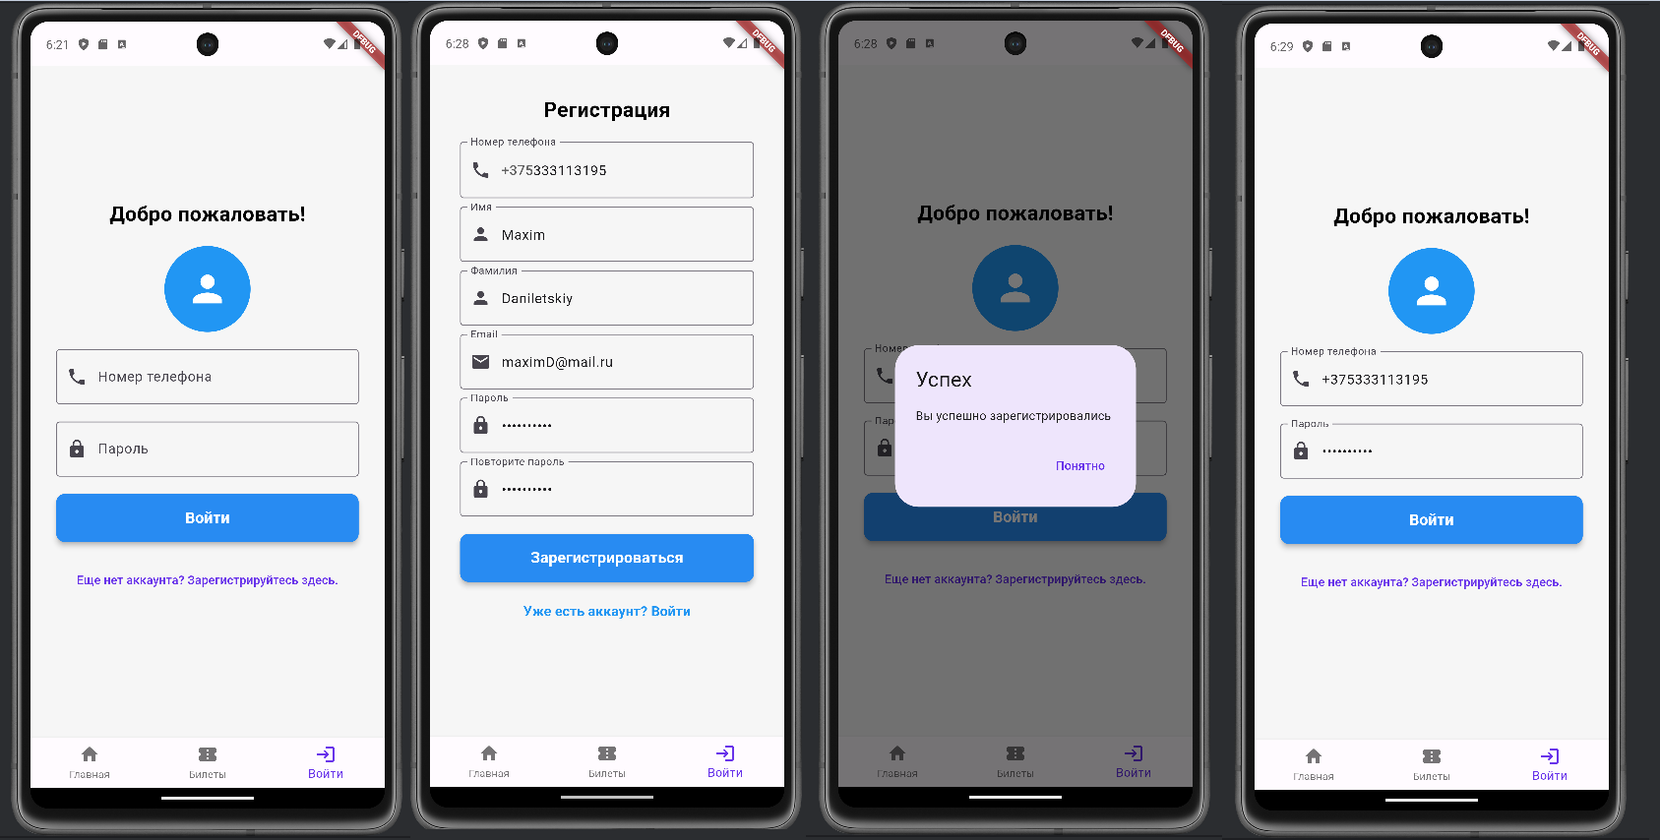

Рисунок 7.4 – Процесс регистрации

После регистрации пользователь может, заполнив форму входа, попасть на страницу профиля, в котором хранятся пользовательские данные.

* 1. **Руководство для авторизованного пользователя**

Процесс заказа билета для авторизованного пользователя происходит таким же образом, как и для гостя за исключение того, что данные для авторизованного пользователя вставляются автоматически. Во вкладке «Билеты» будут отображаться билеты авторизованного пользователя, при нажатии на билет можно просмотреть информацию о билете. Также при нажатии на кнопку «Отказаться» появится окно подтверждения и при нажатии на «Да» можно отказаться от брони. Процесс работы с билетами представлен на рисунке 7.5.

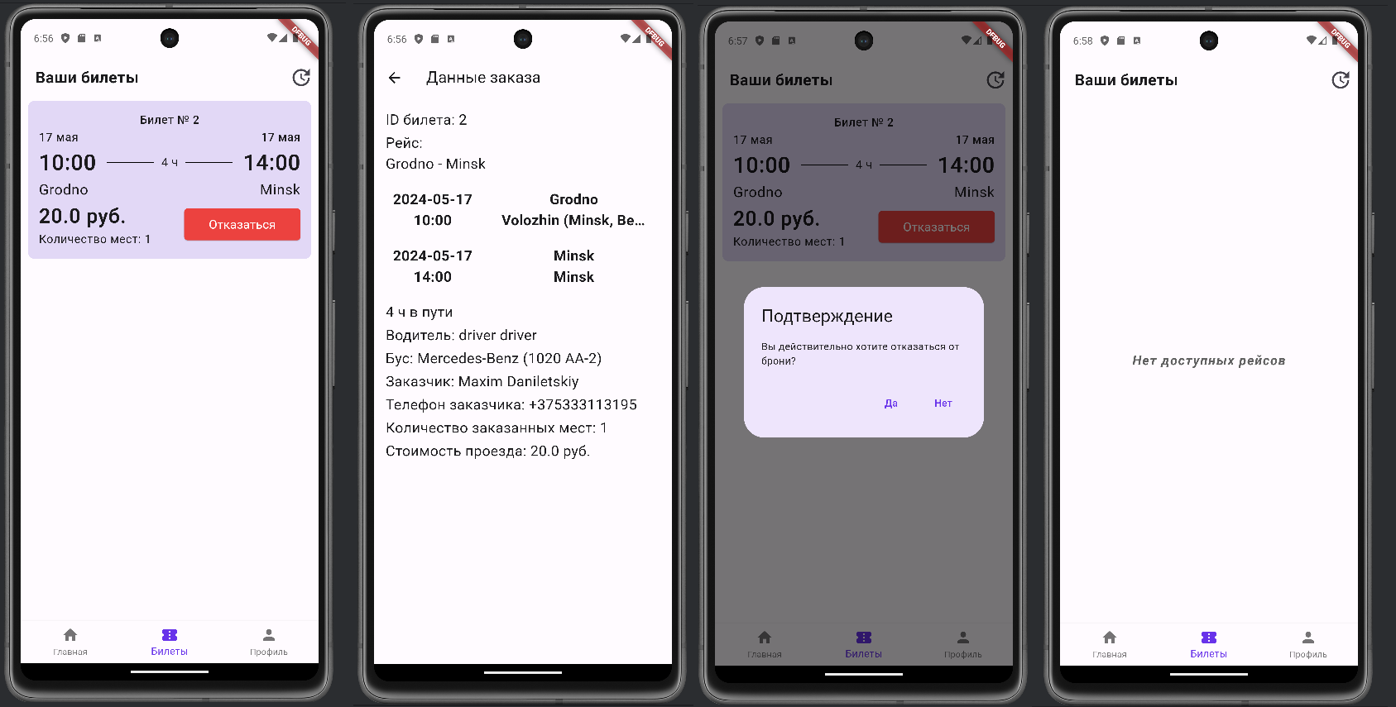

Рисунок 7.5 – Процесс работы с билетами

При переходе на вкладку «Профиль», откроется личный кабинет пользователя, в котором хранится его личная информация. В личном кабинете есть возможность смены пароля, редактирования личной информации и выход из аккаунта. При нажатии на кнопку «Редактирование информации» становятся доступными к изменению все текстовые поля, кроме номера телефона, т.к. номер телефона является уникальным для каждого пользователя. Процесс изменения личной информации представлен на рисунке 7.6.

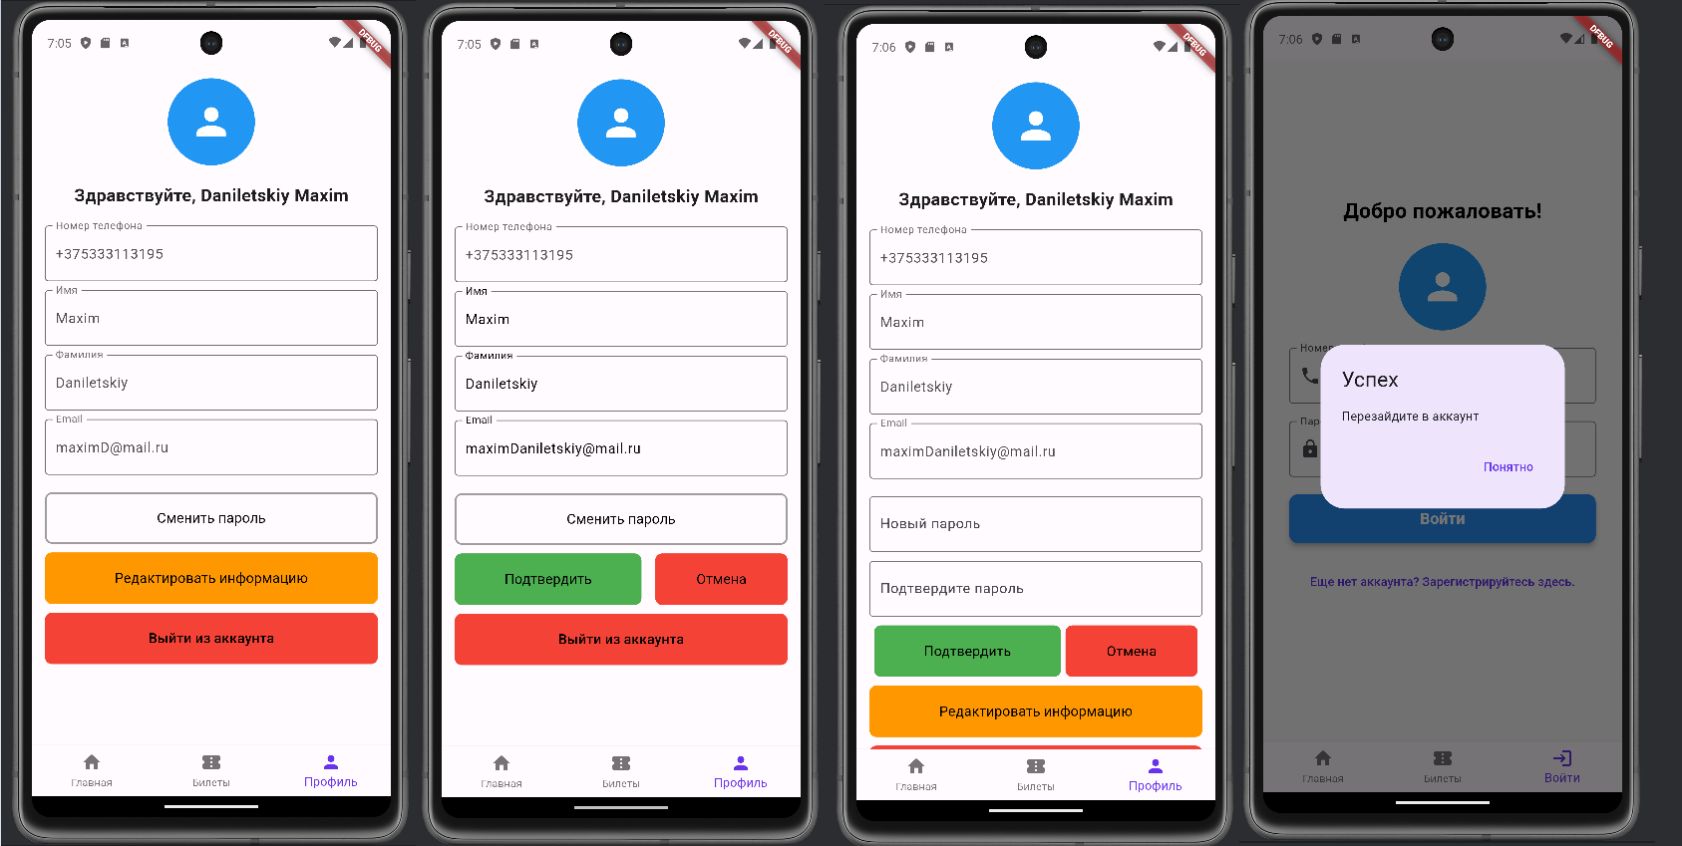

Рисунок 7.6 – Процесс изменения информации

Теперь можно введя новые данные в форму входа войти в личный кабинет.

* 1. **Руководство для водителя**

Пользователь с ролью «driver» является расширением пользователя с ролью «user», т.к. у него помимо функционала пользователя имеется доступ к панели водителя в которую можно попасть нажатием на кнопку в профиле пользователя. В данной панели отображаются все не начатые рейсы, у которых есть хотя бы один билет и за которыми закреплен данный водитель.

При нажатии на рейс появится предупреждение о том, что рейс перейдет в состояние «Начатый», что говорит о том, что больше никто не сможет заказывать билеты на данный рейс. При нажатии на «Да» откроется панель управления посадками, в которой отображаются все клиенты, которые заказывали билеты, также имеются две кнопки на каждом клиенте: кнопка-галочка и кнопка-крестик. При нажатии на кнопку-галочку водитель отметит, что данный клиент сел и общая сумма за рейс увеличится на стоимость заказанного билета, при нажатии на кнопку-крестик водитель отметит, что клиент не явился.

При отметке все клиентов, водитель нажимает на «Подтвердить» и появляется уведомление, о том, что рейс перейдет в состояние «Закончен». При нажатии на «Да», рейс переходит в состояние «Закончен» и перестает отображаться в панели водителя, а также перестают отображаться билеты, которые связаны с данным рейсом у клиентов. Процесс использования панели водителя представлен на рисунке 7.7.

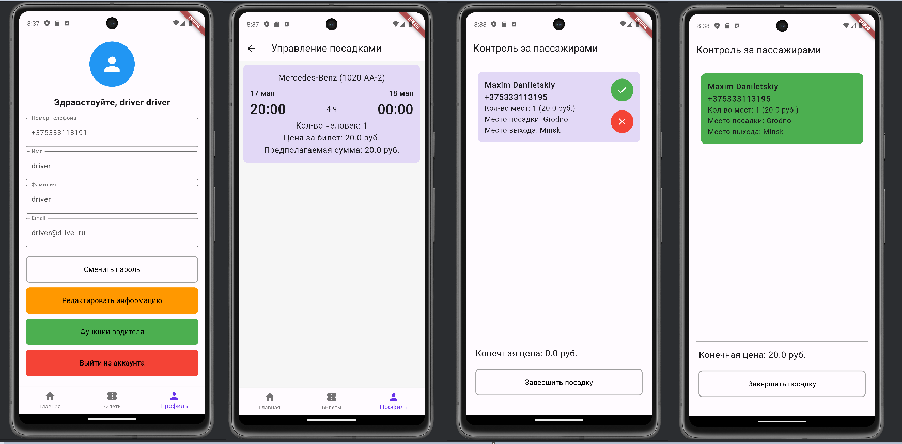

Рисунок 7.7 – Процесс работы с панелью водителя

Также водитель не может заказывать билеты на рейсы, к которым он прикреплен.

* 1. **Руководство для администратора**

У пользователя с ролью «Администратор» появляется доступ к панели администратора. В панели администратора присутствуют разделы для управления каждой из таблиц базы данных. При переходе в раздел управление городами есть возможность добавить город, который можно получить через GeoNames API. Требуется ввести название искомого города, выбрать его в списке и нажать на кнопку «Добавить». После выполнения этих шагов будет добавлен город в базу данных. Присутствует операция удаления, для этого требуется ввести название города в поисковую строку, выбрать город из списка, хранящихся городов в базе данных и нажать на кнопку удалить. Процесс работы с городами представлен на рисунке 7.8.

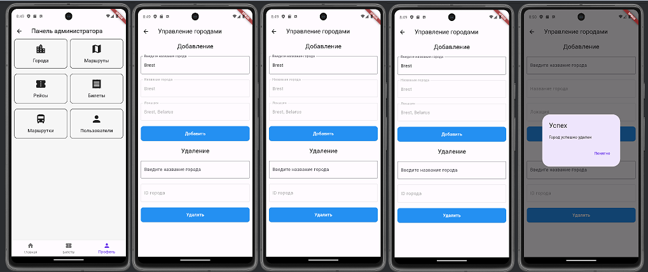

Рисунок 7.8 – Процесс работы с городами

В разделе управление маршрутами требуется для добавления ввести в город отправления название города, будет выводиться список городов из базы данных и после выбора города будет заполняться текстовое поле с идентификатором города, так же и с городом прибытия. Указывается время поездки, также можно добавить три дополнительные остановки. После нажатия на кнопку «Добавить» маршрут добавляется в базу данных.

При попытке добавления, введя невалидные данные, появляется уведомление об ошибке с указанием причины. В разделе изменения можно изменить время поездки для конкретного маршрута, который можно получить также из списка рейсов, указав город отправки и город прибытия. Удаление происходит по идентификатору, до этого проведя поиск по городу отправления, городу прибытия и времени поездки. Процесс добавления города представлен на рисунке 7.9.

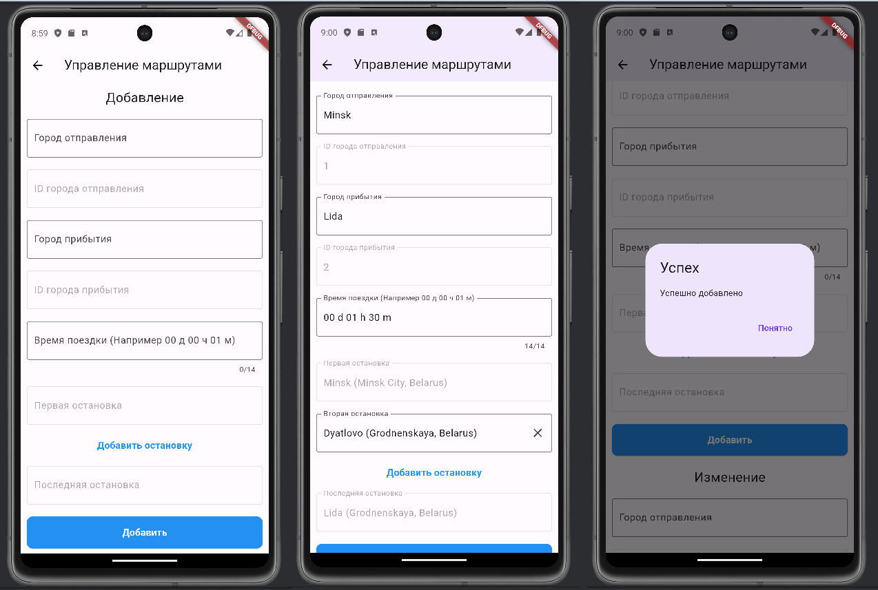

Рисунок 7.9 – Процесс добавления города

В разделе управление рейсами присутствует добавление, изменение и удаление. Для добавления требуется указать дату отправления, выбрать маршрут из списка существующих маршрутов, нажав на кнопку «Выбор маршрута». Указать в текстовом поле время отправления. Нажав на кнопку «Получить время прибытия» рассчитывается время прибытия на основании выбранных параметров даты отправления, времени отправления и времени поездки. Данное время и дата помещаются в текстовые поля, которые нельзя изменить.

Следующим шагом идет указание цены, введя числовое значение в текстовое поле. При нажатии на кнопку «Выбрать водителя» появится список со свободными водителями в данное время, который формируется на основании запроса к базе данных исключающего идентификаторы тех водителей, чей промежуток времени работы попадает в интервал времени добавляемого рейса. Точно также находятся свободные маршрутки.

При нажатии на кнопку «Выбрать маршрутку» появляется список со свободными маршрутками для данного рейса. При выборе маршрутки заполняется текстовое поле с идентификатором выбранной маршрутки, а также с количеством мест для рейса, которое заполняется на основании вместимости маршрутки. После заполнения всех параметров, при нажатии на кнопку «Добавить рейс», добавляется рейс в таблицу базы данных. При попытке добавления, введя невалидные данные, появляется уведомление об ошибке с указанием причины.

Изменять и удалять можно только рейсы, для которых не заказан ни один билет. При изменении имеется кнопка «Получить список рейсов», при нажатии на которую у нас появляется список с рейсами, для которых не заказан ни один билет. После выбора рейса для изменения появляются кнопки для изменения цены, водителя и маршрутки. При изменении также учитывается занятость водителей и маршруток. После изменения хотя бы одного параметра и нажатия на кнопку «Подтвердить» происходит изменение записи в таблице базы данных и выводится уведомление о том, что рейс изменен. При удалении точно также выбирается рейс для удаления и при нажатии на кнопку «Удалить», удаляется запись из таблицы базы данных. Процесс добавления рейса представлен на рисунке 7.10.

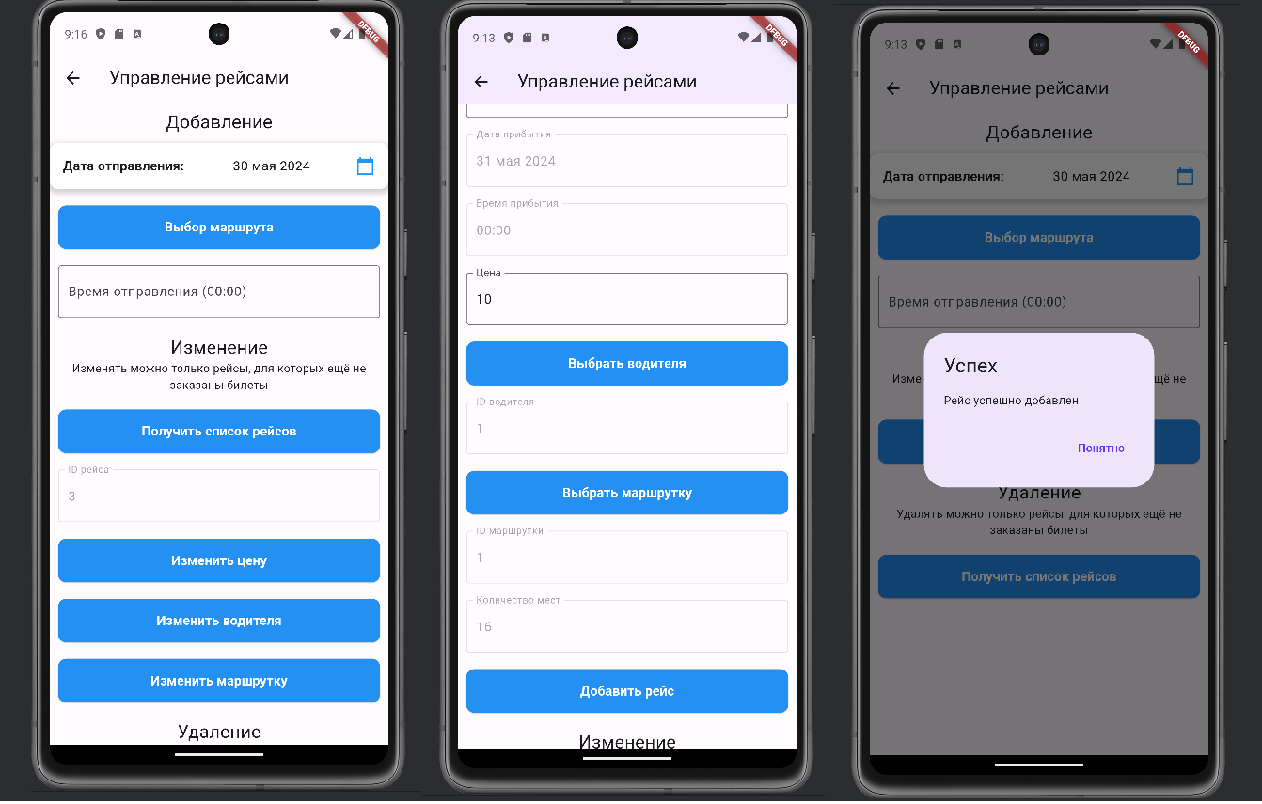

Рисунок 7.10 – Процесс добавления рейса

В разделе билеты также есть возможность для добавления, изменения и удаления. Для добавления создана кнопка, при нажатии которой появится уведомление, говорящее, что добавить билет можно используя гостя.

При нажатии на кнопку «Изменение и удаление» появляется строка поиска и список найденных билетов. При нажатии на билет открывается информация о заказанном билете, которую можно изменить: количество пассажиров, место посадки и место высадки. При нажатии на кнопку «Подтвердить» появится уведомление с вопросом, о том, уверены ли вы в том, что хотите изменить данный билет. При нажатии на «Да» билет изменится. При нажатии на кнопку отказаться, которая имеется на каждом билете можно отменить бронь, но до этого требуется подтвердить действие, нажав «Да». Процесс изменения билета представлен на рисунке 7.11.

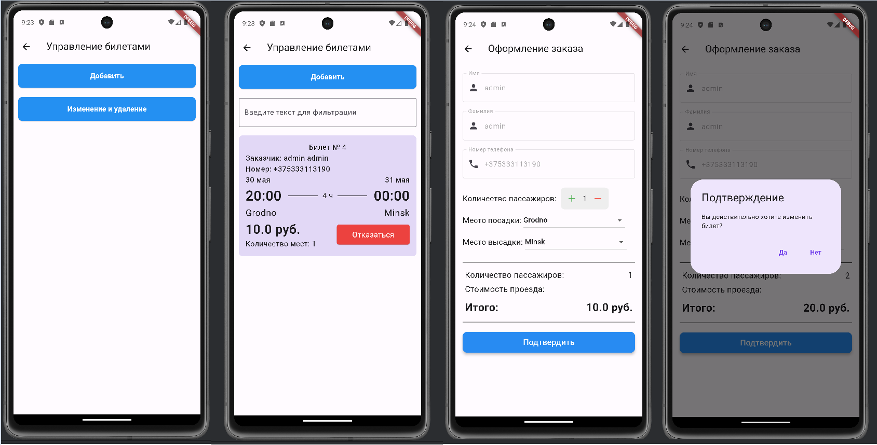

Рисунок 7.11 – Процесс изменения билета

В разделе «Управление маршрутками» можно добавить, изменить и удалить маршрутку. Для добавления требуется заполнить все текстовые поля: модель маршрутки, номер маршрутки и вместимость маршрутки. При заполнении всех полей валидными данными и нажатии на кнопку добавить, произойдет добавлении маршрутки в таблицу базы данных. При попытке добавления, введя невалидные данные, появляется уведомление об ошибке с указанием причины.

Изменять и удалять можно только те маршрутки, которые не прикреплены ни к одному рейсу. Для добавления и изменения требуется получить идентификатор маршрутки путем поиска маршрутки в списке всех маршруток, используя строку поиска для фильтрации. При изменении можно изменить количество мест на другое значение. При нажатии на кнопку «Изменить», значение в таблице базы данных будет изменено. При нажатии на кнопку «Удалить», запись будет удалена из базы данных. Процесс добавления маршрутки представлен на рисунке 7.12.

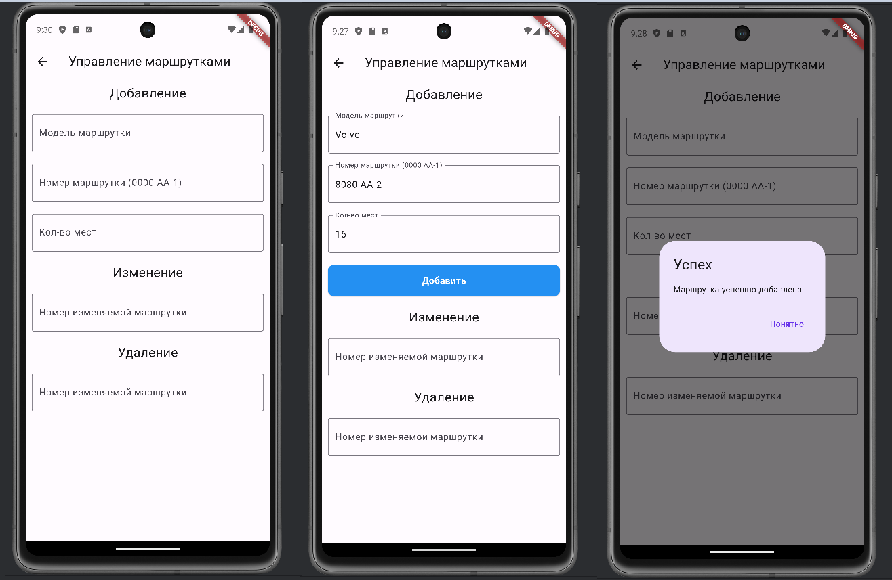

Рисунок 7.12 – процесс добавления маршрутки

В разделе «Управление пользователями» можно сменить роль конкретному пользователю из списка, которого можно найти с помощью поисковой строки. Можно сменить роль с «driver» на «user» и наоборот. Смена роли с водителя на обычного пользователя может произойти только при условии, что водитель не прикреплен ни к одному из рейсов.

* 1. **Вывод по разделу**

В данном разделе было представлено подробное руководство пользователя для каждой роли приложения с описание доступного функционала. Для администраторов были приведены ситуации, при которых нельзя проводить операции добавления, изменения и удаления данных из таблицы. Используя данное руководство пользователя, можно с легкостью разобраться с приложением и быстро ориентироваться, также данное руководство позволит освежить знания и узнать о новых возможностях приложения опытным пользователям.

# **Заключение**

В ходе разработки мобильного приложения для автовокзала на платформе Flutter были успешно реализованы следующие функциональные требования: авторизация и регистрация пользователей, поиск рейсов с условием, управление рейсами, личный кабинет пользователя, панель водителя и панель администратора.

Применение класса Provider пакета Provider, позволило передавать единственный экземпляр класса DatabaseNotifier, который обеспечивает взаимодействие с базой данных приложения и реализует порождающий шаблон проектирования – Singleton, а также помогло в определении авторизован пользователь или нет.

Спроектирована логическая и физическая схемы базы данных, описывающие необходимые объекты для полноценной реализации заявленных функций с разделением ролей пользователей.

Была создана страница с панелью водителя, облегчающая его работу и позволяющая отмечать клиентов, которые сели на рейс. Также была разработана страница с панелью администратора, включающая элементы для взаимодействия со всеми сущностями базы данных.

Была разработана оптимальная схема навигации в приложении, благодаря которой пользователь может удобно получать доступ к нужным страницам. Определены UI/UX аспекты дизайна каждой страницы приложения, включая расположение интерактивных и информационных элементов, их стили, внешний вид и обработку событий взаимодействия.

Были получены навыки работы с формами и элементами пользовательского ввода, а также методы валидации входных данных. Были приобретены навыки работы с API.

Составлено руководство пользователя для каждой роли в приложении, а также успешно протестирована работоспособность приложения на разных программно-аппаратных платформах.

# **Список используемых источников**

1. Андрей Алеев, Быстрый старт Flutter-разработчика [Книга]/ А.В. Алеев. – Москва: Ridero, 2020. – 72 с. – Дата доступа: 29.02.2024
2. Alessandro Biessek. Flutter for Beginners: An introductory guide to building cross-platform mobile applications with Flutter and Dart 2 [Книга]/ A. Biessek., 2019. – 450 с. Дата доступа – 05.03.2024.
3. Документация пакета sqflite [Электронный ресурс]. – Режим доступа: https://pub.dev/documentation/sqflite/latest/ – Дата доступа: 10.04.2024.
4. . Flutter API reference documentation [Электронный ресурс]. – Режим доступа: https://api.flutter.dev/flutter/widgets/FutureBuilder-class.html – Дата доступа: 14.04.2024
5. Flutter & Dart from Stratch [Электронный ресурс]. –Pluralsight, 2022. – Режим доступа: https://www.pluralsight.com/courses/flutter-dart-getting-started – Дата доступа: 22.04.2024.

**Приложение А. Диаграмма вариантов использования**

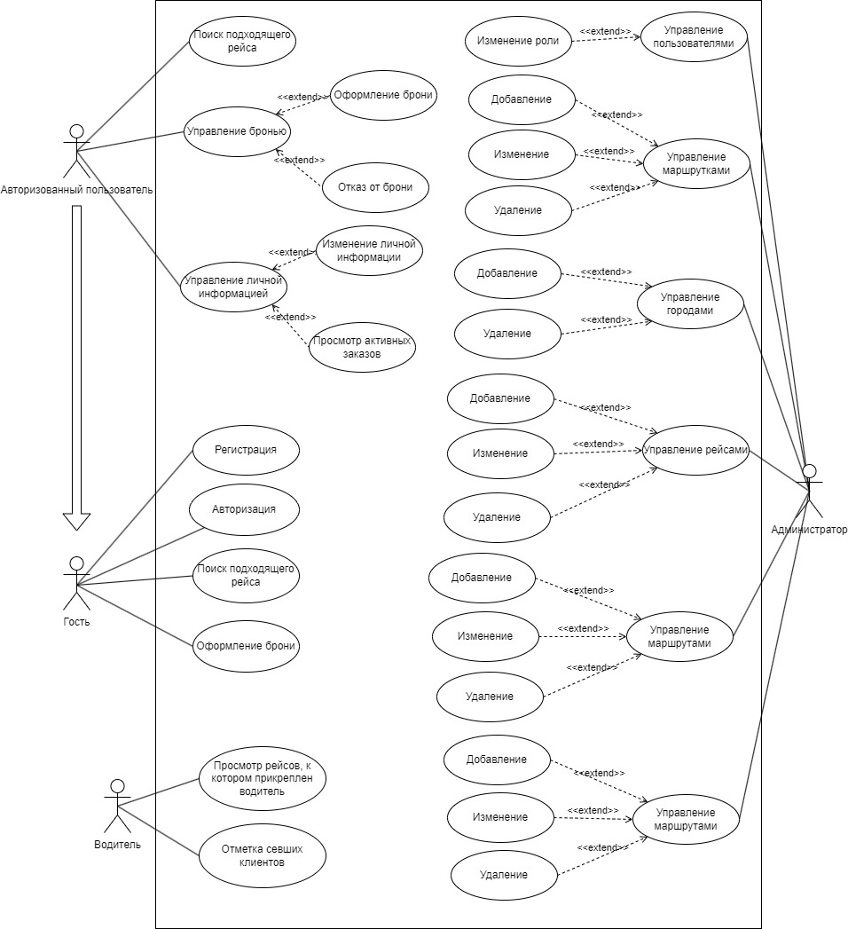

# **Приложение Б. Классы для работы с базой данных**

|  |
| --- |
| class DatabaseHelper{  late Database db;  Future init(String path) async{  db = await openDatabase(path, version: 1,  onCreate: (db, version) async{  await CityHandler(db).createTable();  await RoleHandler(db).createTable();  await ClientHandler(db).createTable();  await BusHandler(db).createTable();  await RouteHandler(db).createTable();  await BusStopHandler(db).createTable();  await TripHandler(db).createTable();  await TicketHandler(db).createTable();  await TicketHandler(db).createTriggers();  });  }  Future close() async => db.close();  }  class CityHandler{  late Database db;  CityHandler(this.db);  Future createTable() async{  await db.execute('''  create table IF NOT EXISTS $tableName ($columnCityID INTEGER PRIMARY KEY autoincrement,  $columnCityName TEXT not null,  $columnLocation TEXT not null)  ''');  }  Future<int> insert(City city) async{  return await db.insert(tableName, city.toMap());  }  Future<City?> getCity(int id) async{  List<Map> maps = await db.query(tableName,  columns: [columnCityID, columnCityName, columnLocation],  where: '$columnCityID = ?',  whereArgs: [id]);  if(maps.isNotEmpty){  return City.fromMap(maps.first);  }  return null;  }  Future<int> delete(int id) async{  return await db.delete(tableName, where: '$columnCityID = ?', whereArgs: [id]);  }  Future<int> update(City city) async{  return await db.update(tableName, city.toMap(), where: '$columnCityID = ?', whereArgs: [city.id]);  }  Future<List<City>> getAllCities(String selectedCity, String searchText) async {  List<Map<String, dynamic>> maps = await db.query(  tableName,  where: 'cityName LIKE ?',  whereArgs: ['%$searchText%']  );  List<City> cities = [];  for (var map in maps) {  City city = City.fromMap(map);  if (city.cityName != selectedCity) {  cities.add(city);  }  }  return cities;  }  Future close() async => db.close();  } |

# **Приложение В. Метод для работы с GeoNames API**

|  |
| --- |
| void _searchCities(String query) async {  final username = 'blood';  final url =  'http://api.geonames.org/searchJSON?name_startsWith=$query&username=$username';  final response = await http.get(Uri.parse(url));  if (response.statusCode == 200) {  final data = json.decode(response.body);  setState(() {  _cities = (data['geonames'] as List)  .map((city) => {  'name': city['name'],  'region': city['adminName1'],  'country': city['countryName'],  })  .toList();  });  } else {  throw Exception('Failed to load cities');  }  } |